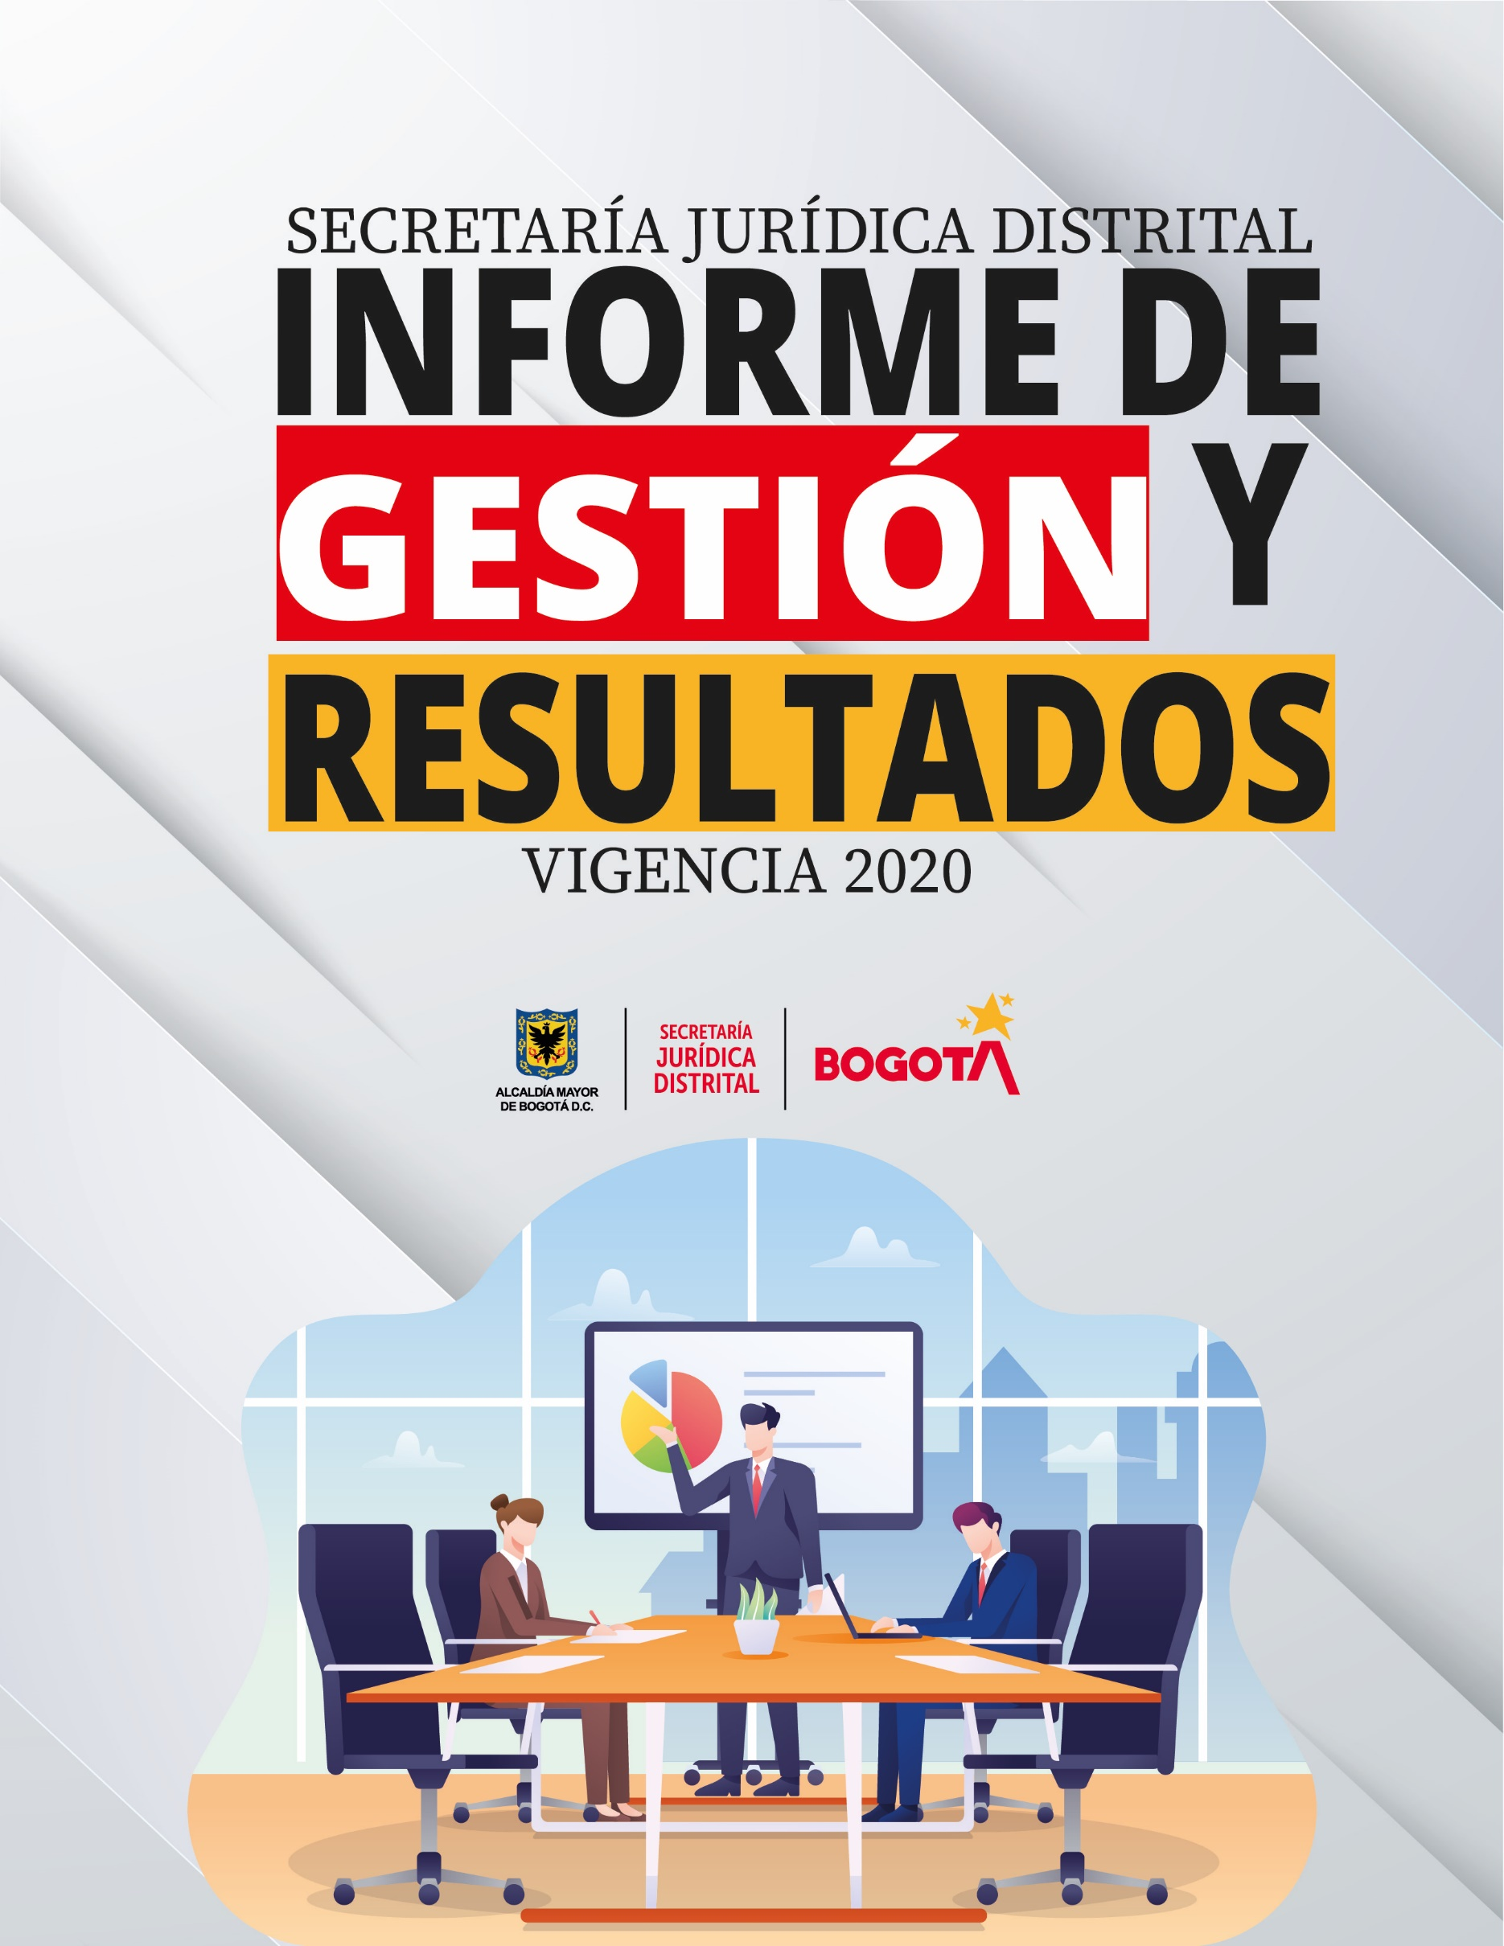

Contenido

**PLAN DE ACCIÓN DE LA SECRETARÍA JURIDICA DISTRITAL** 5

Construir Bogotá Región con gobierno abierto, transparente y ciudadanía consciente 5

Programa 54. Transformación digital y gestión de TIC para un territorio inteligente 5

Proyecto 7632. Fortalecimiento de la capacidad tecnológica de la Secretaría Jurídica Distrital Bogotá 5

Meta proyecto 1 - Garantizar 100 % el funcionamiento de las herramientas tecnológicas a cargo de la Secretaría Jurídica Distrital Y Legalbog: 5

Meta proyecto 2 - Garantizar 100 % del mantenimiento y soporte preventivo, correctivo y evolutivo de los Sistemas de Información de la Entidad. 12

PROGRAMA 56. GESTIÓN PÚBLICA EFECTIVA 14

Proyecto 7621: Fortalecimiento de la Gestión Jurídica Pública del Distrito Capital Bogotá 14

Meta proyecto 1- Lograr un nivel de eficiencia del 89 % de la gestión jurídica en el Distrito Capital. 14

Meta proyecto 3- Generar 0,20% del Plan Maestro de acciones judiciales para la defensa y la recuperación del Patrimonio Distrital. 16

Meta proyecto 5- Verificar la información de 800 Entidades Sin Ánimo de Lucro evaluando el cumplimiento Legal y Financiero de las mismas. 18

Meta proyecto 9. Crear En un 10 % El Observatorio Para Prevenir La Corrupción En El Distrito Capital. 19

Meta 12. Lograr Un Nivel De Éxito Procesal Del 83 % Orientado A La Defensa Del Patrimonio Distrital. 20

Programa 56. Gestión Pública efectiva 22

Proyecto: Fortalecimiento de estrategias de Planeación para mejorar la gestión pública efectiva en la Secretaría Jurídica Distrital de Bogotá 22

Meta 1. Fortalecer en un 100% el desarrollo del Modelo Integrado de Planeación y Gestión - MIPG en la Secretaría Jurídica Distrital 22

Meta 2. Integrar 4 herramientas y/o metodologías de gestión que incrementen la satisfacción de los usuarios y partes interesadas: 29

Meta 3. Generar 1 instrumento de apropiación de los servidores frente a los temas estratégicos y desafíos institucionales 36

Meta 4. Organizar el 60% de los archivos de gestión de la Secretaría Jurídica Distrital 37

**PLAN DE GESTIÓN DE LA SECRETARÍA JURÍDICA DISTRITAL** 38

Dirección de Gestión de Corporativa 38

Integrar el 100% de los planes y programas de talento humano al Plan Estratégico de Talento Humano de la Secretaría Jurídica Distrital 38

Actualización del Plan Estratégico del Talento Humano 2020: 39

Nivel de satisfacción de la gestión del talento humano en la SJD: 40

Oficina Control Interno 57

Desarrollar el 100% del Plan Anual de Auditoría. 57

Subsecretaria 57

Alcanzar un 95% de Ejecución del Proyecto de Inversión 7501. 57

Gestionar el 100% de los requerimientos jurídicos dentro de los tiempos establecidos. 58

Despacho Secretaría Jurídica – Proceso de Comunicaciones 58

Cumplir un (1) plan de comunicaciones de la Secretaría Jurídica Distrital: 58

Oficina Asesora de Planeación 59

Número de jornadas de conocimiento realizadas en el marco del fortalecimiento de proceso de Planeación y mejora continua 59

Porcentaje de asesorías brindadas a las dependencias de la Secretaría Jurídica Distrital, en temas liderados por la Oficina Asesora de Planeación 60

Dirección Distrital de Asuntos Disciplinarios 60

Tramitar el 100 % de las quejas que llegan a la Dirección Distrital de Asuntos Disciplinarios de competencia normativa 60

Dirección Distrital de Doctrina y Asuntos Normativos: 61

Atender el 100% de las solicitudes de revisión de legalidad de proyectos de Actos Administrativos para firma de la alcaldesa mayor 61

Dirección Distrital de Gestión Judicial 61

Representar judicial y extrajudicialmente el 100% de los procesos de competencia de la Secretaría Juridica Distrital: 61

Realizar seguimiento a la información registrada en el aplicativo SIPROJ al 100% de las entidades distritales 62

Elaborar (2) Dos documentos de análisis orientados a la prevención del daño antijurídico 62

Dirección de Inspección, Vigilancia y Control 67

Proferir decisión definitiva en el 60% de los procesos administrativos sancionatorios a cargo de la dependencia 67

Dirección Distrital de Política Jurídica 68

Elaborar 4 Lineamientos orientados a la mejora de las prácticas de contratación en el Distrito y en materia jurídica de interés para el Distrito Capital 68

Incorporación de normas en el Sistema de información Régimen Legal de Bogotá: 70

Oficina de Tecnología de la Información 72

Garantizar el 98% de disponibilidad de los servicios tecnológicos de la Entidad 72

Atender el 100% de los requerimientos reportados por los servidores de la Entidad 73

Actualizar los lineamientos de la Política Pública de Gobierno Digital en la Entidad 73

**INTRODUCCIÓN**

La Secretaria Jurídica Distrital como cabeza del Sector Jurídico en el Distrito, tiene como propósito trabajar en defensa de los intereses de la ciudad, de manera íntegra, responsable y comprometida con el desarrollo sostenible de Bogotá D.C. Contamos con un equipo humano confiable, experto e innovador, que genera soluciones oportunas y efectivas, para el bienestar de todos los ciudadanos.

Teniendo en cuenta lo anterior y en cumplimiento de las funciones asignadas mediante el Decreto distrital 323 de 2026 modificado por el Decreto 798 de 2019. A continuación, se presenta de manera detallada en el presente informe, los logros alcanzados por la Secretaría Jurídica Distrital mediante su Plan Operativo Anual, en el periodo comprendido entre el 01 de enero de 2020 y el 31 de diciembre de la misma vigencia.

# **PLAN DE ACCIÓN DE LA SECRETARÍA JURIDICA DISTRITAL**

## Construir Bogotá Región con gobierno abierto, transparente y ciudadanía consciente

## Programa 54. Transformación digital y gestión de TIC para un territorio inteligente

## Proyecto 7632. Fortalecimiento de la capacidad tecnológica de la Secretaría Jurídica Distrital Bogotá

### Meta proyecto 1 - Garantizar 100 % el funcionamiento de las herramientas tecnológicas a cargo de la Secretaría Jurídica Distrital Y Legalbog:

|  |  |
| --- | --- |
| PROGRAMADO | 100% |
| EJECUTADO | 99% |

**Prestar el servicio de mantenimiento preventivo para el aire acondicionado de precisión de la Secretaría Jurídica Distrital.** se efectuó la contratación de este servicio permitiendo contar con un adecuado mantenimiento de este y logrando los siguientes beneficios:

* Aumento de vida útil del aparato, al operar en óptimas condiciones.
* Mayor higiene y salubridad, dado que la circulación del aire al interior es más puro.
* Ahorro energético, en la medida que el dispositivo trabaja sin sobre carga.
* Reducción de gastos, al no tener que requerir de repuestos o desgastes innecesarios.

**Instalar y configurar soluciones de seguridad informática de protección de punto final endpoint (antivirus) para la Secretaría Jurídica Distrital**. Mediante el proceso de selección abreviada, se efectuó la contratación de estos elementos, a la fecha todas las computadoras de la entidad cuentan con el antivirus instalado. Se cuenta con protección en los equipos de las siguientes funcionalidades:

Anti-Malware, Anti-Ransomware sin firmas, Anti-Spam, Anti-Phishing, Firewall, Filtro de contenido, Control de aplicaciones, Control de dispositivos por tiempo, Inventario de HW y SW, monitoreo de archivos, SIEM, Monitoreo de impresión, DLP, escritorio remoto, autenticación de doble factor entre otros.

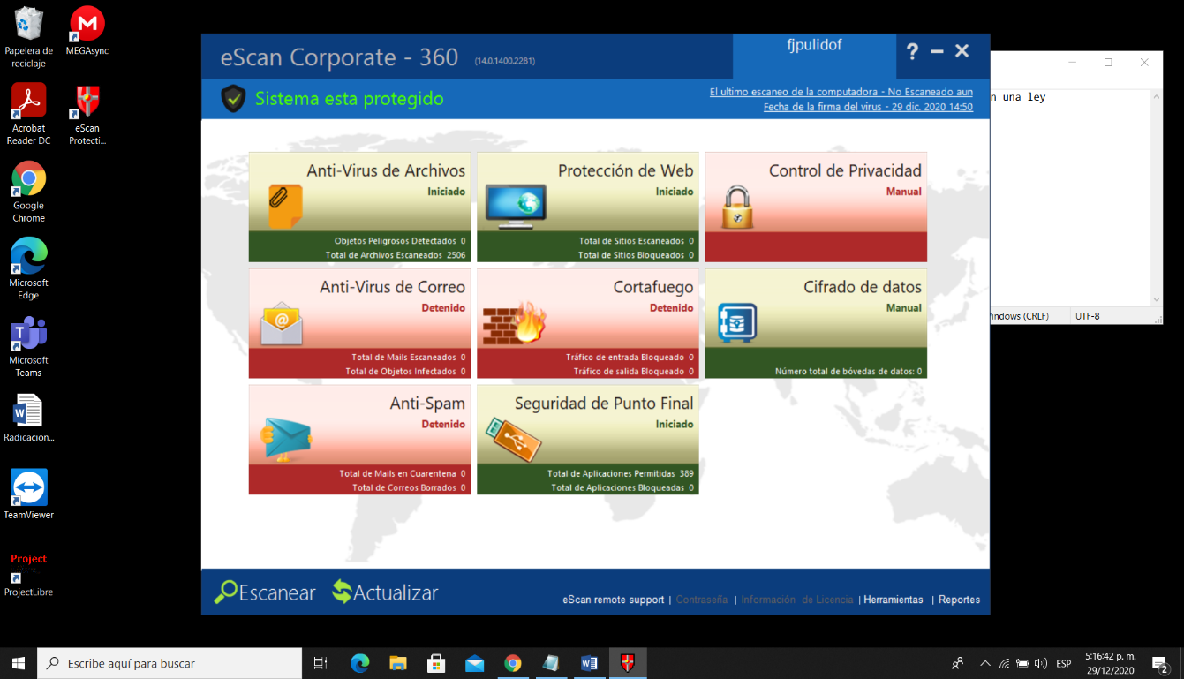

**Adquisición de certificado sitio seguro para la Secretaría Jurídica Distrital**. A través de estos certificados se logra establecer esta conexión segura. Un certificado SSL (también llamado "certificado digital") que cumple dos funciones: Autenticar la identidad del sitio web, garantizando a los visitantes que no están en un sitio falso, y para cifrar la información transmitida.

**Adquisición firma digital para la Secretaría Jurídica Distrital**. La Firma Digital es un método criptográfico que asocia la identidad de una persona o de un equipo informático al mensaje o documento. En función del tipo de firma, puede, además, asegurar la integridad del documento o mensaje.

La Secretaria Jurídica, emplea las firmas digitales para la aprobación de las transacciones en el sistema de la secretaria de hacienda distrital BOGDATA, así como para la transmisión de documentos en sistemas como el de la contraloría distrital.

Finalmente es importante resaltar que la secretaria jurídica distrital depende cada vez más de la infraestructura tecnológica (Equipos y sistemas) para alcanzar sus objetivos institucionales. Esta dependencia en aumento ha dado como resultado una necesidad creciente de servicios informáticos de calidad que satisfagan los requisitos y las expectativas de los funcionarios como de las entidades distritales. Es por ello por lo que esta meta tuvo particular énfasis en la gestión de servicios TI. Los cuales han venido siendo soportados, por adecuados equipos de cómputo, unas adecuadas protecciones a riesgos informativos como el caso de los antivirus y los certificados de sitio seguro, así como garantizar la confiabilidad de las operaciones con el uso de las firmas digitales.

**Fortalecer y mantener la infraestructura TIC de la entidad.**

**Adquirir equipos de cómputo portátiles para Secretaría Jurídica Distrital.**

la SECRETARIA JURÍDICA DISTRITAL DE BOGOTÁ- SJD, a través del ACUERDO MARCO DE PRECIOS suscrito con COLOMBIA COMPRA EFICIENTE hizo apertura al proceso número 88789 para la adquisición de 12 portátiles. Una vez se surtieron los trámites internos se suscribió la ORDEN DE COMPRA No. 53548 cuya justificación es: “Comprar equipos de cómputo requeridos para el desarrollo de los proyectos " Adquirir equipos de cómputo portátiles para la Secretaría Jurídica Distrital.”.

Sin embargo; la pandemia declarada por la Organización Mundial de la salud (OMS) y estado de emergencia sanitaria el cual fue declara mediante la resolución 385 del 12 de marzo de 2020 por el nuevo coronavirus COVID-19, afectado el proceso de nuestro fabricante HP con problemas en el tiempo de fabricación, lo que impacto de manera directa en los tiempos de ejecución de la orden de compra, lo que ha ocasionado que dichos equipos solo podrán recepcionarse hasta el 31 de enero de 2021, y en tal sentido esta actividad no pudo ejecutarse en su totalidad.

**Garantizar el correcto funcionamiento de los servidores, bases de datos, Portal Institucional y sistemas de red de la Secretaría Jurídica Distrital:** Durante el segundo semestre de la vigencia 2020, se atendieron las necesidades de configuración y mantenimiento de la Infraestructura Oracle del datacenter y para gestionar los equipos de seguridad.

Se atiende solicitud de revisión de bloqueos de base de datos sobre la base de datos admjur. Al Revisar se identifican bloqueos y se procede a realizar el KILL de las sesiones bloqueantes, como se aprecia a continuación

Así mismo, se atienden los requerimientos de creación usuarios con los ROLES solicitados, como se evidencia a continuación:

**Asegurar disponibilidad del servicio 7x24 de las bases de datos Oracle (funcionales sobre Oracle Linux) de la Secretaria Jurídica y generación de copias de seguridad de las bases de datos:** Las siguientes imágenes son evidencia de como las diferentes piezas de backup de cada una de las bases de datos de la entidad, se encuentran salvaguardadas, minimizando el riesgo de pérdida de información.

Para la base de datos misional:

**Apoyar en el afinamiento y optimización del funcionamiento de las bases de datos Oracle de la Secretaría Jurídica Distrital y sus diferentes instancias:** Se realiza gestión del servidor de Weblogic, debido a caída de servicios de la aplicación.

Además, Se realizó la revisión del rendimiento de las bases de datos Oracle encontrándose que está operando adecuadamente.

**Atender los requerimientos que se presente de configuración y mantenimiento de la Infraestructura de Sistemas y red basados en Windows Server:** Con el fin de establecer controles en el acceso a los sistemas de la entidad se efectuó el ajuste a las políticas de seguridad de contraseña de usuario.

Para asegurar una adecuada trazabilidad de las operaciones efectuadas en los sistemas se sincronizó el reloj del Directorio Activo principal y el de respaldo de la entidad.

Se efectuó la actualización de los sistemas operativos Windows Server de la entidad.

Se dio soporte y apoyo en la Instalación de antivirus de la entidad.

Se efectuó la renovación de licenciamiento RDWeb para Windows server.

Se realizó copia de seguridad mensual de usuarios totales en el directorio activo, con el fin de poder atender contingencia en caso de fallo de los servidores.

**Soporte correctivo y evolutivo de Portal Web e Intranet:** Durante el segundo semestre 2020, se efectuaron las diferentes publicaciones en el sitio web de la entidad tales como:

* Tercer monitoreo de los riesgos de corrupción.
* Informe de ejecución de metas
* Proyecto de decreto reglamentario At 79 Plan de desarrollo distrital
* Noticias institucionales
* Resultado auditorio a los sistemas institucionales
* Balance de la gestión 2020.
* Esquema de publicación de información.

Hasta hace poco las infraestructuras informáticas se limitaban a dar servicios de soporte, Sin embargo, en la actualidad esto ha cambiado y los servicios TI representan generalmente una parte sustancial de los procesos institucionales. Con el cumplimiento de esta meta al 100% en la vigencia 2020, se ha logrado cumplir los objetivos de una buena gestión de servicios TI:

* Proporcionar una adecuada gestión de la calidad.
* Aumentar la eficiencia.
* Alinear los procesos de negocio y la infraestructura TI.
* Reducir los riesgos asociados a los Servicios TI.

**Actualización e implementación de los lineamientos de la Política de Seguridad Digital en la Entidad.**

**Elaboración de campañas de seguridad de la información:** En el boletín interno de comunicaciones de diciembre, se presentaron las 18 políticas que componen el Manual de Seguridad y Privacidad de la Información de la entidad.

**Presentación avance de la consolidación de los Controles de seguridad de la información revisados:** Se consolido el informe de controles de seguridad de la información evaluados al 15 de diciembre de 2020 así como el autodiagnóstico del cumplimiento de los controles de seguridad de la información de acuerdo con los lineamientos de MINTIC

Por solicitud de la OAP se realizó un ajuste a la matriz de riesgos de seguridad de la información.

**Presentación avance de la elaboración de los Procedimientos de continuidad de negocio actualizados y formalizados:** Los siguientes fueron los documentos que se actualizaron y publicaron:

* Manual de Políticas de Seguridad y Privacidad de la Información
* Plan Estratégico de seguridad de la información
* Declaración de Aplicabilidad SGSI
* Manual de Gestión de Incidentes de Seguridad de la Información
* Gestión de Riesgos de Seguridad de la Información
* Plan de Tratamiento de Riesgos de Seguridad de la Información
* Procedimiento de Gestión de Vulnerabilidades.

Como balance de esta meta en el 2020, podemos encontrar que con estos lineamientos se aporta en los siguientes beneficios a la secretaria:

* Análisis de riesgos, identificando amenazas, vulnerabilidades e impactos sobre los activos de información.
* Minimiza los riesgos en materia de confidencialidad, integridad y disponibilidad.
* Mejora continua de la seguridad de la información, mediante la supervisión, revisión y eficacia de los procesos implantados.
* Exterioriza una clara vocación del cumplimiento de la normativa sobre protección de datos.
* Certifica una especial solvencia técnica en materia de seguridad de la información.

**Presentación de resultados del autodiagnóstico del Modelo de Seguridad y Privacidad de la Información de MINTIC y Declaración de Aplicabilidad de la norma ISO 27001:2013.**

El siguiente es el resultado del autodiagnóstico efectuado en el mes de diciembre:

|  |  |  |  |  |
| --- | --- | --- | --- | --- |
| **No.** | **Evaluación de Efectividad de controles** | | |  |
| **DOMINIO** | **Calificación Actual** | **Calificación Objetivo** | **EFECTIVIDAD DE CONTROL** |
| A.5 | POLITICAS DE SEGURIDAD DE LA INFORMACIÓN | 90 | 100 | **OPTIMIZADO** |
| A.6 | ORGANIZACIÓN DE LA SEGURIDAD DE LA INFORMACIÓN | 50 | 100 | **EFECTIVO** |
| A.7 | SEGURIDAD DE LOS RECURSOS HUMANOS | 81 | 100 | **OPTIMIZADO** |
| A.8 | GESTIÓN DE ACTIVOS | 69 | 100 | **GESTIONADO** |
| A.9 | CONTROL DE ACCESO | 59 | 100 | **EFECTIVO** |
| A.10 | CRIPTOGRAFÍA | 30 | 100 | **REPETIBLE** |
| A.11 | SEGURIDAD FÍSICA Y DEL ENTORNO | 34 | 100 | **REPETIBLE** |
| A.12 | SEGURIDAD DE LAS OPERACIONES | 25 | 100 | **REPETIBLE** |
| A.13 | SEGURIDAD DE LAS COMUNICACIONES | 64 | 100 | **GESTIONADO** |
| A.14 | ADQUISICIÓN, DESARROLLO Y MANTENIMIENTO DE SISTEMAS | 23 | 100 | **REPETIBLE** |
| A.15 | RELACIONES CON LOS PROVEEDORES | 50 | 100 | **EFECTIVO** |
| A.16 | GESTIÓN DE INCIDENTES DE SEGURIDAD DE LA INFORMACIÓN | 14 | 100 | **INICIAL** |
| A.17 | ASPECTOS DE SEGURIDAD DE LA INFORMACIÓN DE LA GESTIÓN DE LA CONTINUIDAD DEL NEGOCIO | 20 | 100 | **INICIAL** |
| A.18 | CUMPLIMIENTO | 85 | 100 | **OPTIMIZADO** |
| ***PROMEDIO EVALUACIÓN DE CONTROLES*** | | **50** | **100** | **EFECTIVO** |

Como balance de la vigencia 2020 podemos resaltar los avances que se dieron en materia de políticas de seguridad de información, en la organización para la gestión de esta y en la gestión de activos.

**Matriz de Riesgos de Seguridad de la Información actualizada (áreas misionales):** Se efectuó la actualización de la matriz de riesgos de seguridad con las áreas, así como se adelantaron los ajustes solicitados por la oficina asesora de planeación.

### Meta proyecto 2 - Garantizar 100 % del mantenimiento y soporte preventivo, correctivo y evolutivo de los Sistemas de Información de la Entidad.

|  |  |
| --- | --- |
| PROGRAMADO | 100% |
| EJECUTADO | 100% |

**Mantenimiento correctivo, evolutivo y brindar soporte técnico a los Sistemas de Información de la entidad:** Con ocasión del nombramiento de nuevos funcionarios en la dirección corporativa se realizó soporte al Sistema de Información de control de bienes de inventario SAE-SAI:

* Se brinda inducción general para los sistemas SAE-SAI-SOLADM
* Se presenta al usuario las funcionalidades con las que cuenta los módulos
* Se hace recomendaciones frente a los usuarios para acceder al sistema que son personales e intransferibles.

A la fecha se han venido realizado capacitaciones por temas específicos como Ingresos, traslados, cierre de mes.

**Sistema de contabilidad - LIMAY:** Se dio soporte sobre el cargue de archivos de órdenes de pagoy se verificó en el sistema de Limay por la opción del libro auxiliar para poderse filtrar por tipo de Información Auxiliar.

**Sistema de información de personal y nómina-perno:** Se brindó soporte técnico a los funcionarios de la Dirección de Gestión Corporativa de la SJD, en atención a las solicitudes recibidas como se relaciona a continuación:

* Ajustes para la nómina diciembre y liq. Definitiva, se corrige el registró de la asignación del salario titula, y se configura a los funcionarios para que se les liquide las diferencia para el período de diciembre de 2020, Para la CC 79890393, de acuerdo con la consulta de factores de liquidación de la Prima de navidad se tiene que el valor.

**Sistema de información de correspondencia y archivo / Gestión documental y archivo – SIGA:** Se solicitó realizar unos reportes especiales de correspondencia radicada por los medios de Email, Página Web y Salidas Electrónicas hasta el mes de noviembre de 2020. Para ello se realizaron los reportes solicitados y se entregó la relación de las comunicaciones solicitadas, donde se pudo encontrar las siguientes cantidades para el mes de noviembre 2020:

* + - Correspondencia por E-mail: 820 radicados
    - Comunicaciones Página Web: 32 radicados.
    - Salidas Electrónicas: 699 radicados

Se efectuó la actualización del formato de memorando, en el sistema SIGA, con ocasión de la renovación de la certificación de calidad de la entidad.

Se procedió a realizar la inducción y capacitación en el funcionamiento de varias opciones de administración y generación de reportes, así como la integración con el sistema Bogotá Te Escucha a algunos funcionarios del área de Gestión Documental.

Se procedió a realizar una sesión de inducción para explicar y revisar el funcionamiento de la integración del sistema de IVC con SIGA en cuanto a la radicación de respuestas y radicación de solicitudes en línea a través de la página web de la Entidad.

Con el desarrollo de estas actividades se nos ha permitido alargar la vida útil de los sistemas, por medio del ajuste a las funcionalidades defectuosas y la corrección de los fallos que presentan los sistemas ahorrando en inversiones en nuevas herramientas.

**Acompañamiento técnico y funcional para la puesta en producción de LegalBog:** Se dio inicio al plan piloto del módulo de doctrina con la participación funcionarios de entidades distritales:

* Se desarrolló taller introductorio al piloto con la participación de la dirección de asuntos normativos de la SJD.
* Se ha mantenido comunicación personal con cada uno de ellos
* Se está efectuando seguimiento semanal.

En cuanto al módulo de política, el contratista ajustó 17 incidencias, las cuales están en proceso de verificación.

Además, se validó el nuevo ciclo de migración, y efectivamente encontramos las siguientes situaciones que están generando el error al intentar validar las anclas.

Las anclas se deben validar desde la vista pública de la aplicación, tal como se indicó en la reunión del 3 de diciembre, para poder hacer esta validación el documento debe estar en estado publicado y para que un documento aparezca como publicado, se deben cumplir las siguientes condiciones en la tabla RL_DOCUMENTO_PUBLICAR.

BORRADO = 0

PUBLICAR = 1

ES_APROBADO = 1

Finalmente se deben validar los textos que aparecen pegados en el editor a causa del HTML.

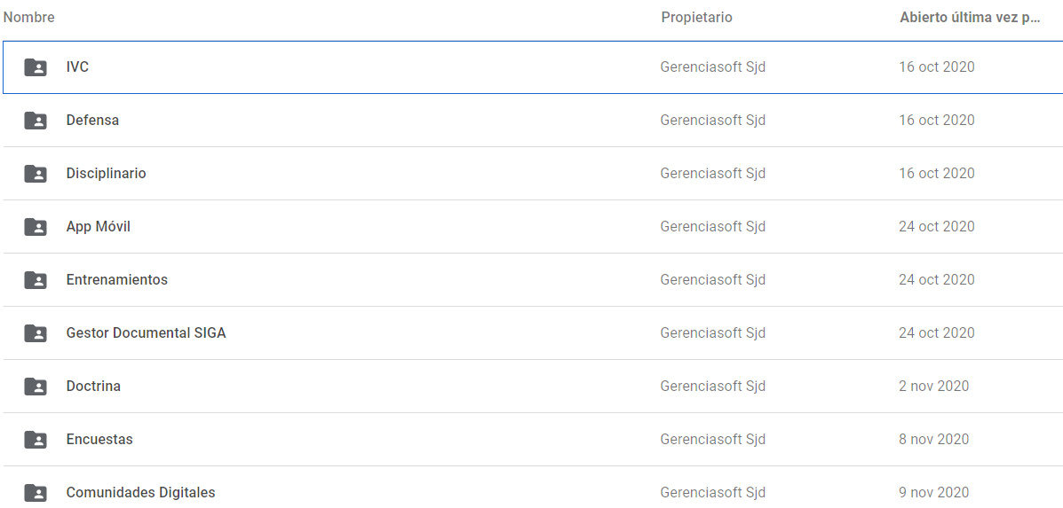

## PROGRAMA 56. GESTIÓN PÚBLICA EFECTIVA

## Proyecto 7621: Fortalecimiento de la Gestión Jurídica Pública del Distrito Capital Bogotá

### Meta proyecto 1- Lograr un nivel de eficiencia del 89 % de la gestión jurídica en el Distrito Capital.

|  |  |
| --- | --- |
| PROGRAMADO | 89% |
| EJECUTADO | 95% |

En el marco de la meta de fortalecimiento de la Gestión pública del Distrito Capital, para el segundo semestre de la vigencia 2020 se alcanzó una percepción promedio positiva del 95% de los servicios prestados por la Entidad.

La Secretaría Jurídica Distrital, remitió encuesta a las entidades mediante la Circular 010 de 2020 con el fin de medir la satisfacción sobre los servicios jurídicos. La encuesta fue resuelta por 49 entidades de las 57 de los sectores central y descentralizado, representando un 86% de la totalidad de la muestra.

Durante el segundo semestre se adelantaron actividades que permitieron lograr un nivel de satisfacción favorable en los usuarios de la Entidad, a continuación, se describen las actividades desarrolladas:

Inicialmente se trabajó de manera conjunta con la Oficina de Tecnologías de la Información y las Comunicación, en el desarrollo de una herramienta tecnológica que compile las observaciones de la ciudadanía a los proyectos de actos administrativos.

Se realizó solicitud de la agenda regulatoria a las entidades cabeza de sector en el Distrito y se realizó seguimiento a las observaciones realizadas por los ciudadanos a los proyectos de actos administrativos.

Desde la Dirección de Doctrina y Asuntos normativos, se presentó un documento con la metodología y/o estrategia para incrementar la participación ciudadana en los proyectos de actos administrativos y fomentar el ejercicio de la consulta pública de los proyectos normativos.

Así mismo, con el objetivo de aportar al cumplimiento de la meta liderada por la Subsecretaría Jurídica Distrital, la Dirección Distrital de Doctrina y Asuntos normativos realizó seguimiento a las observaciones realizadas por los ciudadanos a los proyectos de actos administrativos.

**Jornadas de orientación jurídica:**

De otra parte, desde la Dirección de Política, se desarrolló el conversatorio denominado "**Generalidades sobre el modelo de planeación y gestión**" y el conversatorio denominado "**Aspectos** **centrales de la conciliación Administrativa".**

El día 14 de diciembre, se llevó a cabo la jornada de orientación jurídica tema **"Arte, Derechos Humanos y Estado de Guerra: Reflexiones desde la pandemia sobre el giro ético y el retorno de lo político"** con el fin de apoyar la orientación jurídica de los funcionarios y abogados(as) a cargo de la atención de las políticas públicas, así como contar con instrumentos y/o herramientas que permitan la adecuada protección y garantía de los derechos de los ciudadanos. : La jornada se llevó a cabo mediante el uso de plataformas virtuales (Canal de YouTube) de la Entidad, y cuenta con más de 200 visualizaciones.

La población beneficiada con los eventos de orientación jurídica es el cuerpo de abogados del Distrito Capital, no obstante, por la coyuntura del Covid-19, en esta ocasión las jornadas de orientación jurídica al hacerse por canales virtuales permitieron la participación de la ciudadanía.

**Revista Jurídica:**

De otra parte, frente a la revista jurídica se adelantaron actividades que permitieron la presentación del primer borrador de edición de la revista especializada. Se presentaron noti- informativos en los nodos Contractual, Administrativo, procesal y género, así como conversatorios con el fin de fortalecer las habilidades del cuerpo de abogados del Distrito Capital y así mejorar la Gestión Jurídica Distrital.

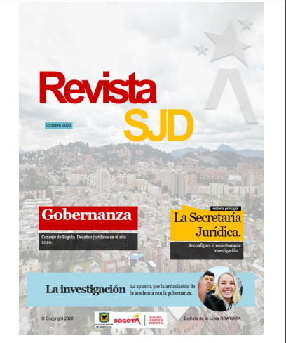 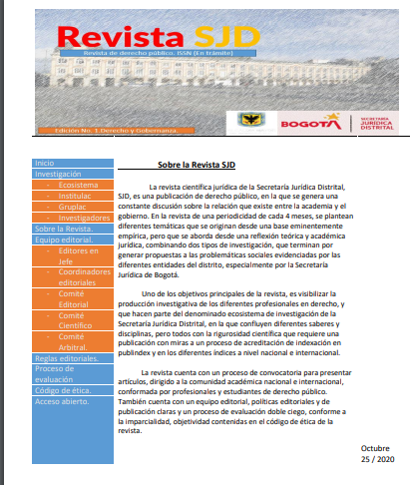

**Política de Mejora Regulatoria:**

Con el fin de avanzar en la mejora regulatoria, se realizó la recepción y análisis de la herramienta auto diagnóstica de reguladores y temáticas de regulación de 12 entidades y organismos distritales. Dentro de esta actividad se llevaron a cabo mesas de trabajo con las diferentes entidades para la consolidación de la información.

Se adelantó investigación sobre el concepto de regulación con el fin de ser incorporado en la Política de Mejora Normativa.

Se realizaron recomendaciones para el uso del Sistema Único de Consulta Pública - SUCOP.

Finalmente, se presentó el informe de final de identificación de temáticas regulatorias en el Distrito Capital.

Las actividades descritas, impactan de manera importante para el fortalecimiento de las competencias del cuerpo de abogados del Distrito Capital en la mejora de la gestión de los servidores de las entidades distritales.

### Meta proyecto 3- Generar 0,20% del Plan Maestro de acciones judiciales para la defensa y la recuperación del Patrimonio Distrital.

|  |  |
| --- | --- |
| PROGRAMADO | 0,20% |
| EJECUTADO | 0,20% |

En cumplimiento de esta meta, se presentó informe con el estado actual del sistema de información Siproj con respecto al reporte de los procesos penales y los incidentes de reparación integral, teniendo en cuenta la Base de datos filtrada correspondiente a los años 2016 al 2020.

Así mismo, se presentó informe con el análisis de 80 sentencia de impacto de los medios de control iniciados por el Distrito Capital, para la recuperación del patrimonio público, a partir de la acción de repetición, acciones contractuales, las acciones de lesividad contra actos propios por nulidad y Análisis jurídico de los fallos judiciales a favor del Distrito frente al número de demandas que se presentaron para determinar el nivel del éxito.

Adicionalmente a las actividades programadas, dado que la información consultada en el sistema Siproj de la Secretaría Jurídica Distrital no fue suficiente para el desarrollo del análisis, en este sentido se solicitó información por oficio a once (11) entidades del Distrito Capital, se realizaron dos (2) reuniones de seguimiento de las actividades programadas.

De otra parte, se realizó normograma sobre aspectos de la víctima e incidente de reparación integral, así como análisis de políticas de prevención del daño antijurídico y sentencias de la Corte Constitucional y Corte Suprema de Justicia, sobre el tema en mención.

Se realizó análisis y relación de 25 sentencias de la Sala Penal de la Corte Suprema de Justicia sobre la víctima en el proceso penal y ejercicio del incidente de reparación integral, análisis y relación de 17 sentencias de la Corte Constitucional sobre la víctima en el proceso penal y ejercicio del incidente de reparación integral, análisis de las bases de datos e información reportada por las entidades distritales sobre ejercicio del incidente de reparación integral.

Para el caso se obtuvo y analizó la siguiente información:

a) Con respecto al cumplimiento de la circular 08 de 2020, se establecieron 10 incidentes de reparación integral, que correspondieron a las entidades Unidad de Mantenimiento Vial, Secretaría Distrital de Salud y Secretaría de Integración Social.

b) Frente a las solicitudes de información del Plan Maestro de Acciones Judiciales que se remitieran a 11 entidades distritales, se establecieron 45 incidentes de reparación integral.

c) Con forme a la información reportada se efectuaron 4 observaciones sobre el manejo que se le otorga al proceso penal por algunas entidades.

- Se remitieron 12 oficios a igual cantidad de entidades, con el fin de reiterar información sobre procesos penales e incidentes de reparación integral, o requerir el cargue de información en el sistema SIPROJ.

- Se revisaron y analizaron 22 políticas de prevención del daño antijurídico y defensa judicial reportadas por las entidades distritales.

- Se relacionan 80 decisiones judiciales en dos cuadros de jurisprudencia del Consejo de Estado sobre:

a) Sentencias de unificación 46 providencias.

b) Sentencias de relevancia judicial relacionadas a las actividades legales de las entidades distritales 34 providencias.

c) Las sentencias relacionadas se aportarán como base de datos para que de ser necesario puedan ser consultadas.

Adicionalmente, se presentó normograma, archivo de base de información de los procesos que se revisaron y documento de explicación del normograma y avances del documento final.

### Meta proyecto 5- Verificar la información de 800 Entidades Sin Ánimo de Lucro evaluando el cumplimiento Legal y Financiero de las mismas.

|  |  |
| --- | --- |
| PROGRAMADO | 800 ESAL |
| EJECUTADO | 1.183 ESAL |

La Dirección Distrital de Inspección, Vigilancia y Control procedió a revisar las bases de datos de las ESAL que no han cumplido con sus obligaciones legales, contables y financieras a fin de estudiar y proceder con las acciones de jurídicas correspondientes de conformidad con la normativa vigente.

En lo corrido del segundo semestre del año 2020 se analizó jurídica y financieramente a 2.959 ESAL, adelantando las gestiones de inspección y vigilancia, de dichas gestiones se logró determinar el estado de 1.183 entidades, de las cuales 117 han cumplido sus obligaciones con el ente de control, 219 son competencia de otro ente de control y 847 ESAL que no han cumplido sus obligaciones legales, contables y financieras con el ente de control.

Durante el año 2020 alrededor de 2.470 ciudadanos acudieron a los servicios de orientación jurídica y financieramente, en su gran mayoría de manera presencial en el punto de atención a la ciudadanía ubicado en el Supercade CAD de la Calle 26.

Es de anotar que con ocasión a la declaratoria de emergencia sanitaria decretada por el Gobierno Nacional[1] respecto de las instrucciones para mitigar el SARS-Co-V-2 /COVID 19, desde el mes de marzo[2] se adelantaron diferentes acciones, entre ellas, aislamiento preventivo obligatorio[3] de todas las personas habitantes de Bogotá D.C., pico y cédula para el ingreso al SuperCADE, disminución en el horario de atención de 10:00 a.m. a 3:30 pm., en forma continua[4] y posteriormente se autorizó de 9:00 a.m. a 3:30 p.m., en forma continua[5], con el fin de minimizar el riesgo de contagio, lo cual conllevó a un bajo número de ciudadanos orientados durante la vigencia 2020.

En atención a estas acciones, a partir del 3 julio de 2020, se implementó el plan piloto de la orientación a través del agendamiento virtual, mecanismo mediante el cual el ciudadano se registra en el formulario dispuesto en la página web del SIPEJ, para ser posteriormente contactado mediante la herramienta Meet por un profesional de la Dirección a fin de resolver sus inquietudes, con esta nueva herramienta, hasta el 31 de diciembre se habían orientado un total de 641 ciudadanos.

De esta manera se ha fortalecido el conocimiento de los vigilados y de la ciudadanía en general, en materia de derechos y obligaciones que contribuyen a la generación de confianza del sector.

### Meta proyecto 9. Crear En un 10 % El Observatorio Para Prevenir La Corrupción En El Distrito Capital.

|  |  |
| --- | --- |
| PROGRAMADO | 10% |
| EJECUTADO | 10% |

En cumplimiento de lo programado, se realizó la elaboración Mapa de actores relacionados con el proyecto de creación y puesta en funcionamiento del Observatorio Distrital de Contratación y Lucha Anticorrupción y se realizó la presentación en el Comité de Contratación de la meta Observatorio para prevenir la corrupción en el Distrito Capital.

Posteriormente se presentó la primera versión del documento técnico de soporte (DTC)– estructura detallada para la creación del Observatorio Distrital de contratación y lucha anticorrupción (ODCLA) y el Documento base de Diagnóstico y análisis del estado del arte, líneas base, estudios e investigaciones sobre temas contractuales y de lucha anticorrupción a nivel distrital.

Adicionalmente en el mes de octubre se remitió circular 008 del 1 de octubre de 2020 Esta circular puede ser consultada en el siguiente enlace:

<http://sisjur.bogotajuridica.gov.co/sisjur/normas/Norma1.jsp?i=97930>

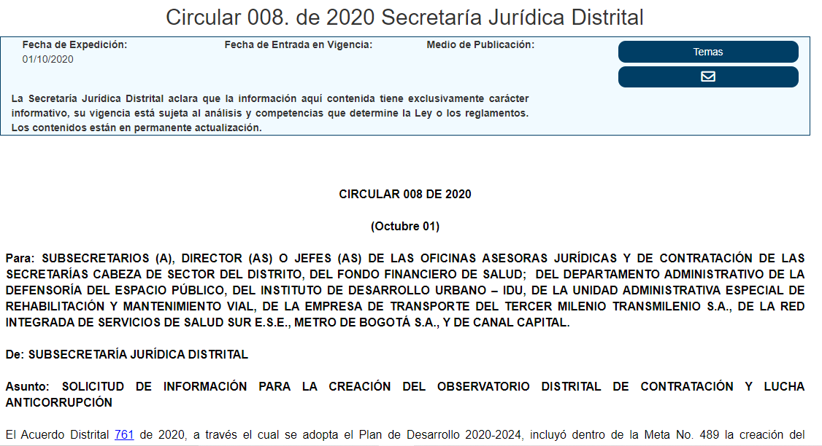

Finalmente, se presentó la versión final del documento técnico de soporte para la creación al interior de la Secretaría Jurídica Distrital de Observatorio Distrital de Contratación y Lucha Anticorrupción – ODCLA. Así mismo, se presentó el proyecto de resolución "Por la cual se crea el Observatorio Distrital de Contratación y Lucha Anticorrupción - ODCLA, y se dictan otras disposiciones"

De acuerdo con lo contemplado en el documento; el Observatorio es un instrumento de trabajo especializado que recopila, analiza e interpreta datos e información relevante sobre problemáticas relacionadas con la transparencia, integridad, buenas y malas prácticas y la prevención de la corrupción en la contratación pública en el Distrito Capital, con el fin de generar conocimiento confiable para la toma de decisiones relacionadas con el mejoramiento de la gestión contractual en los organismo y entidades de la administración pública Distrital.

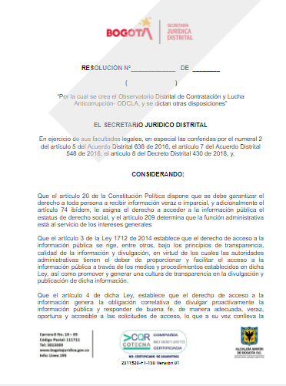 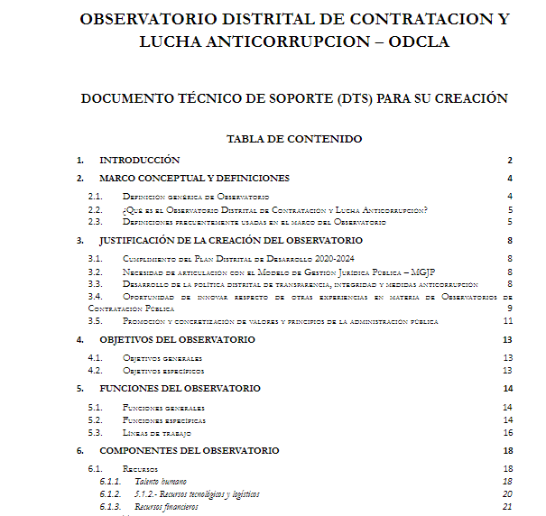

### Meta 12. Lograr Un Nivel De Éxito Procesal Del 83 % Orientado A La Defensa Del Patrimonio Distrital.

|  |  |
| --- | --- |
| PROGRAMADO | 83% |
| EJECUTADO | 87,37% |

Para el período comprendido entre el **01-01-2020 hasta el 31-12-2020** se obtuvo un ***Éxito Procesal Cuantitativo*** del **87,37%,** correspondiente a la proporción entre, los *13.885* procesos terminados que fueron fallados a favor del Distrito Capital y el total de procesos terminados durante el período de reporte, correspondientes a *15.893* procesos.

En cuanto a la Eficiencia Fiscal o Éxito Procesal Cualitativo corresponde a un 96%, el cual representa la proporción entre el valor de las pretensiones indexadas de los procesos terminados con fallo a favor de las entidades del Distrito Capital por $2.6Billones, lo cual se constituye en un ahorro para la ciudad, representa desde un punto de vista práctico que del presupuesto destinado al pago de condenas judiciales se ha evitado disponer de la referida suma de dinero que permite que a través de ajustes presupuestales se puedan financiar proyectos o políticas públicas en beneficio de la población que integra el Distrito Capital.

Para mantener la eficiencia fiscal del 83%, la Secretaría Jurídica Distrital cuenta con un equipo de abogados quienes tienen a su cargo atender de manera eficiente y eficaz todos y cada uno de los procesos asignados, para el ejercicio de la representación judicial y extrajudicial, logrando obtener decisiones que beneficien y protejan los recursos del Distrito Capital.

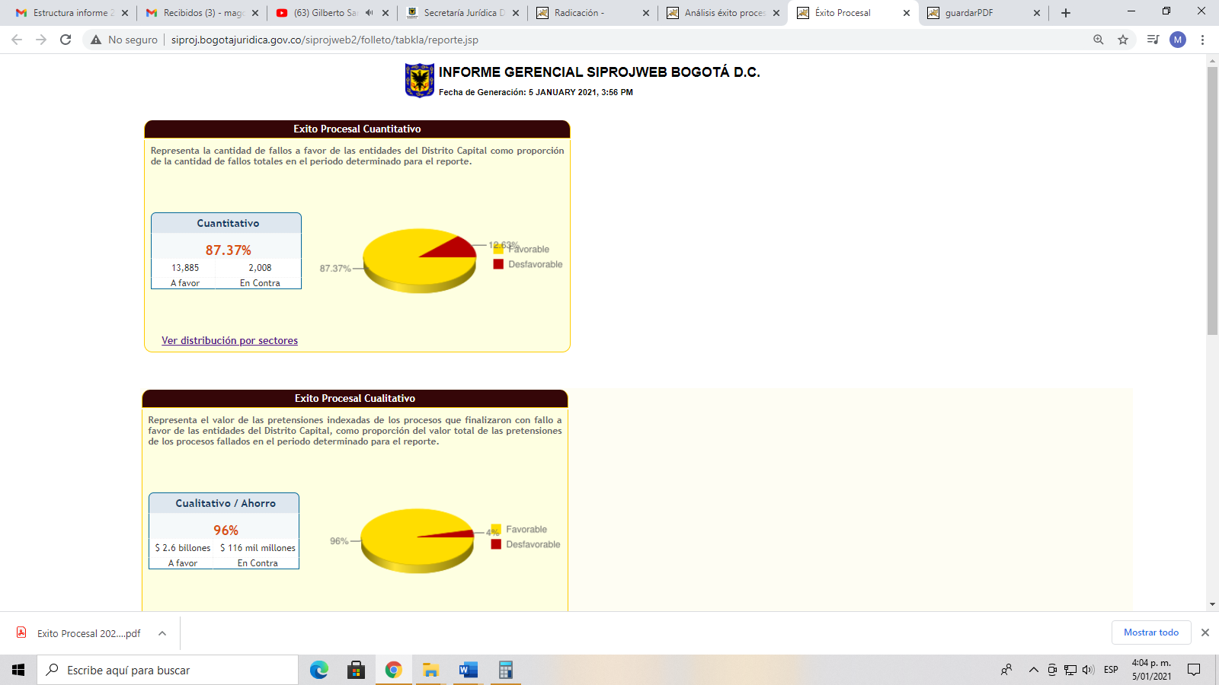

Los abogados de representación judicial de la dirección de Gestión Judicial a la fecha tienen a cargo la representación de 832 procesos. A través del aplicativo SIPROJWEB, se evidencian las actividades procesales realizadas y consignadas por cada uno de los abogados, en aras de defender el Distrito Capital.

Durante el año 2020 los abogados encargados de ejercer la representación judicial y extrajudicial asistieron a 111 diligencias programadas por magistrados del Tribunal Administrativo de Cundinamarca, Jueces Administrativos y Jueces ordinarios ante la Jurisdicción Laboral.

Durante el año 2020, los abogados de representación judicial de la Dirección de Gestión Judicial participaron en los Comités de Conciliación realizados en la Secretaría Jurídica Distrital, y así mismo, elaboraron las fichas de Conciliación, fichas de Pacto de Cumplimiento etc. Directamente en el Sistema de Información de Procesos Judiciales SIPROJWEB.

Dentro de lo reportado por los abogados de seguimiento, se informa acerca de los siguientes temas de impacto más relevantes durante el año 2020:

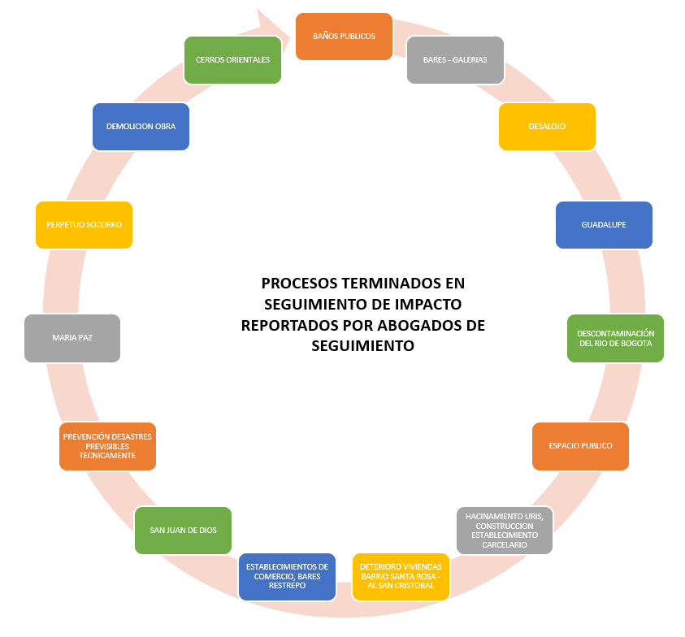

### Llevar a cabo 3 eventos de Orientación Jurídica (PDDBMT):

|  |  |
| --- | --- |
| PROGRAMADO | 3 |
| EJECUTADO | 4 |

Con el propósito de contribuir a la actualización jurídica y complementar las competencias de los/as abogados/as en la defensa de los intereses del Distrito y en la prevención del daño antijurídico, durante el tercer trimestre se llevaron a cabo cuatro (4) jornadas de orientación jurídica de manera virtual de la siguiente manera:

**Jornada No.1**

|  |  |  |  |
| --- | --- | --- | --- |
| Tema | Fecha | Aporte/Impacto | Asistentes |
| Violencias de Género en el Conflicto Armado - Mujeres Víctimas en Bogotá | 02/07/2020 | El desplazamiento forzado al que se ven sometidas las poblaciones con presencia de grupos armados al margen de la Ley, además de generar estigmas en esta población y vulneración a los más fundamentales derechos humanos, genera que la mujer se vea afectada por situaciones de violencia sexual, violencia económica, y delitos como el Feminicidio, por el simple hecho de su condición de ser mujer o por identificarse como tal. En similar sentido, la comisión de estos delitos disminuye de alguna manera la dignidad humana de los miembros pertenecientes al círculo social y familiar al que pertenece la víctima, por lo cual, se buscó en este espacio académico conocer no solo el antecedente y desarrollo de este fenómeno en el país, sino generar un espacio de discusión y orientación para los abogados del D.C., y la ciudadanía en general, en el que se sensibilice sobre la importancia de contar con herramientas jurídicas que permitan erradicar dichas violencias y fortalecer la atención a la población afectada. | 126  **NOTA:** La jornada se llevó a cabo mediante el uso de plataformas virtuales (Canal de YouTube) de la Entidad, y contó con más de 150 visualizaciones. Sin embargo, en el registro de asistencia solo se registraron 126. |

**Jornada No.2**

|  |  |  |  |
| --- | --- | --- | --- |
| Tema | Fecha | Aporte/Impacto | Asistentes |
| Transfeminicidio | 18/08/2020 | La jornada se realiza en el marco de la Política Distrital de Mujer y la Política LGBTI, y hace parte de las actividades relacionadas con la conmemoración de la Ley 1761 de 2015 - Ley Rosa Elvira Cely. Busca orientar a los diferentes servidores y abogados(as) del Distrito Capital frente a los diversos mecanismos de actuación jurídica a cargo del Distrito, con el fin de proteger los derechos de las mujeres y de los miembros de la comunidad LGBTI, especialmente de las mujeres transgénero. | 96  NOTA: La jornada se llevó a cabo mediante el uso de plataformas virtuales (Canal de YouTube) de la Entidad, y cuenta con más de 970 visualizaciones. Sin embargo, en el registro de asistencia solo se registraron 96 |

**Jornada No.3**

|  |  |  |  |
| --- | --- | --- | --- |
| Tema | Fecha | Aporte/Impacto | Asistentes |
| Responsabilidad Médica en el marco de la pandemia por Covid- 19 | 20/08/2020 | La jornada de orientación jurídica se desarrolló como parte de las actividades de gerencia jurídica y fortalecimiento al cuerpo de abogados del D.C., con el fin de abordar el tema “Responsabilidad Médica" teniendo en cuenta la situación epidemiológica generada con la pandemia COVID-19. La jornada permitió aclarar algunas dudas frente a la carga de la prueba, criterios de imputación y causales de ausencia de responsabilidad, entre otros. | 192   NOTA: La jornada se llevó a cabo mediante el uso de plataformas virtuales (Canal de YouTube) de la Entidad, y contó con más de 200 visualizaciones. Sin embargo, en el registro de asistencia solo se registraron 192. |

**Jornada No.4**

|  |  |  |  |
| --- | --- | --- | --- |
| Tema | Fecha | Aporte/Impacto | Asistentes |
| Seminario Feminicidio y Violencias de Género | 21/08/2020 | El Seminario se desarrolla en el marco de la conmemoración de los 5 años de la expedición de la Ley 1761 de 2015 “Rosa Elvira Cely”, como un espacio diseñado para fortalecer al cuerpo de abogados y abogadas del Distrito Capital por una nueva Bogotá y cuyo gran objetivo es fortalecer las actividades de la administración frente a la protección de los derechos de la mujer y la erradicación de todo tipo de violencias de género en el Distrito Capital | 330  NOTA: La jornada se llevó a cabo mediante el uso de plataformas virtuales (Canal de YouTube) de la Entidad, y cuenta con más de 1800 visualizaciones. Sin embargo, en el registro de asistencia solo se registraron 330. |

Así se da un cumplimiento del 102% de la meta planteada, realizar 46 eventos jurídicos para el cuatrienio correspondiente al proyecto de inversión 7501.

## Meta: Orientar a 1471 servidores públicos en temas de responsabilidad disciplinaria (PDDBMT):

|  |  |
| --- | --- |
| PROGRAMADO | 1.471 |
| EJECUTADO | 4.220 |

Se realizaron capacitaciones en las diferentes entidades del Distrito Capital para el desarrollo de la orientación de los servidores públicos al interior de cada una. La estrategia de articulación logro fortalecer en materia disciplinaria los servidores, ampliando el conocimiento frente a este tema con el fin de mitigar las faltas disciplinarias, cumpliendo con el objetivo de llegar a más servidores públicos del Distrito Capital para fortalecer la gestión pública en el distrito.

Esta actividad impacta en los ciudadanos puesto que, al tener servidores que eviten incurrir en faltas disciplinarias, obtendrán un mejor servicio derivado de una correcta función pública.

Los temas abordados en las orientaciones fueron:

1. Responsabilidad disciplinaria de los supervisores de contratos estatales en época de covid-19: especial referencia a los contratos de prestación de servicios y de apoyo a la gestión.
2. Derechos deberes y prohibiciones de los servidores públicos del D.C.
3. Directrices para prevenir conductas irregulares relacionadas con incumplimiento de los manuales de funciones y de procedimientos y la pérdida de elementos y documentos públicos directiva 03 de 2013.
4. Responsabilidad disciplinaria de los supervisores de contratos estatales en época de covid-19: especial referencia a los contratos de prestación de servicios y de apoyo a la gestión.
5. Derecho de petición.
6. Acoso laboral y Acoso sexual
7. Inhabilidades e incompatibilidades.
8. Directiva 03 de 2013 directrices para prevenir conductas irregulares relacionadas con incumplimiento de los manuales de funciones y de procedimientos y la pérdida de elementos y documentos públicos.
9. Principales modificaciones de la ley 1952 de 2019.
10. Faltas disciplinarias más recurrentes relacionadas con la actividad contractual
11. Anónimos.
12. Lucha contra la corrupción.
13. Causales de Terminación de la actuación disciplinaria del artículo 73 de CDU.
14. Ley 1952 de 2019.
15. Nulidades en el proceso disciplinario
16. Las principales modificaciones introducidas en el Código General Disciplinario.
17. Pruebas en el proceso ordinario.
18. Aspectos sustanciales de la Ley 1952 de 2019.
19. Pruebas virtuales en el proceso disciplinario. Entre otras.

En la vigencia 2020, pese a las restricciones generadas por la pandemia del Covid 19, la incursión de la prestación del servicio por medios virtuales permitió que contáramos con mayor número de asistentes logrando 4.220 servidores orientados en el Distrito, al igual que el desarrollo de temas como la supervisión de contratos en época de aislamiento atrajo un número considerable de asistentes, y esa situación desde luego aumentó la magnitud proyectada para el año en curso.

A lo anterior debe agregarse, que durante la vigencia en mención muchas entidades distritales con ocasión de los concursos para proveer los cargos de carrera administrativa realizaron jornadas de inducción en las cuales obtuvimos espacios para informar sobre los deberes, derechos y obligaciones del servidor público, aspecto que también insidió en el aumento de nuestros resultados.

## Programa 56. Gestión Pública efectiva

## Proyecto: Fortalecimiento de estrategias de Planeación para mejorar la gestión pública efectiva en la Secretaría Jurídica Distrital de Bogotá

### Meta 1. Fortalecer en un 100% el desarrollo del Modelo Integrado de Planeación y Gestión - MIPG en la Secretaría Jurídica Distrital

|  |  |
| --- | --- |
| PROGRAMADO | 100% |
| EJECUTADO | 100% |

La Secretaría Jurídica Distrital ha desarrollado el 100% de las herramientas para fortalecer el Modelo Integrado de Planeación y Gestión.

**DIRECCIONAMIENTO ESTRATÉGICO Y PLANEACIÓN:**

Esta dimensión se desarrolla en la Secretaría Jurídica Distrital con el fin de tener claro el horizonte a corto y mediano plazo que le permite definir la ruta estratégica que guiará su gestión institucional, con miras a satisfacer las necesidades de sus grupos de valor, así como fortalecer su confianza y legitimidad. En torno a la satisfacción de las necesidades ciudadanas, la Secretaría focaliza sus procesos y el uso de sus recursos.

En el entendido que la Secretaría Jurídica Distrital tiene implementado el precitado Modelo, se hizo necesario planear, desarrollar y hacer seguimiento a las actividades que permitieron formular el Plan de Sostenibilidad, orientar el desarrollo de las acciones de cumplimiento, monitorear los resultados y presentar el informe de avance del MIPG de cara a la evaluación institucional del FURAG 2020.

Para fortalecer el MIPG en la Secretaría Jurídica Distrital se evaluaron los resultados de la vigencia anterior de cada dimensión y de las políticas aplicables a la entidad, reflejados en el cuestionario FURAG de donde se tomaron las acciones a priorizar en la vigencia 2020. Se integró en el Plan de Sostenibilidad, temáticas de los requisitos de la Norma ISO 119001, y la integración de los planes de acción y gestión, lineamientos del MIPG, resultados y programación, con los cuales se integrarían al anteproyecto 2021.

La Integración entre la formulación del Plan de Sostenibilidad se establece basado en la revisión de los resultados reportados en el FURAG 2019-2020 y la programación de las acciones sujetas a mejoramiento por parte de los intervinientes (líderes de políticas y dependencias involucradas en las cadenas de valor, portafolio de servicios, Planes institucionales, etc.)

En el segundo semestre de 2020, se reportó desde la OAP el seguimiento a los planes de acción de las Políticas Públicas en las que participa la entidad.

Como resultado, de los 29 productos y/o acciones programadas en los planes de acción de las diferentes políticas públicas en las que participa la entidad para la vigencia 2020, a corte de diciembre, 28 fueron cumplidos en su totalidad.

El que no se cumplió, el cual corresponde a la “expedición de una directiva para promover la prevención y atención de violencias hacia las mujeres del D.C.” de la Política Pública de Mujer y Equidad de Género; para el cuarto trimestre se encontraba en revisión de la Subsecretaría Jurídica Distrital; por lo que una vez sea expedida será remitida a la Secretaría Distrital de La Mujer.

**ESTRATEGIA DE RENDICIÓN DE CUENTAS 2020:**

Dando cumplimiento a la estrategia de Rendición de Cuentas de la Secretaría Jurídica Distrital para el año 2020, la cual fue incorporada en el Plan Anticorrupción y de Atención a la Ciudadanía, se llevó a cabo el Diálogo Ciudadano de la entidad, el cual fue organizado al interior de la OAP atendiendo las fases de alistamiento, socialización, desarrollo, sistematización y seguimiento a compromisos.

**SENDA DE INTEGRIDAD:**

La Secretaría Jurídica Distrital participó en la iniciativa Senda de Integridad presentada por la Alcaldesa Mayor de Bogotá en el mes de agosto de 2020, la cual propuso 4 retos de la etapa de llanura desde el 01 de septiembre hasta el 31 de octubre de 2020, que fueron superados al interior de la entidad bajo el liderazgo de la Oficina Asesora de Planeación, en aras de reforzar la cultura de integridad y la gestión pública transparente.

Los retos denominados "¿Quién quiere ser explorador?", "Calibrando Brújulas", "Álbum de gestores" y "Compartir Saberes", fueron superados en los tiempos establecidos gracias a la colaboración de los mismos servidores de la entidad, el trabajo de difusión en canales internos y externos, del compromiso de los gestores de integridad y directivos de la SJD y del equipo de senderistas conformado para garantizar la realización de actividades.

A corte de diciembre de 2020, se logró obtener los resultados del primer reto en donde la Secretaría Jurídica Distrital logró una puntuación de 97/200. Se espera que en el primer trimestre de 2021 se conozcan los resultados de los demás desafíos desarrollados este año, al tiempo que se ejecutan los demás retos contemplados que finalizarían con el reconocimiento y entrega de la insignia de integridad a la entidad del distrito con mayor puntuación acumulada en la iniciativa.

**EVALUACIÓN DE RESULTADOS:**

**Proyectos de Inversión en SUIFP – SPI, Anteproyecto de Presupuesto y PMR**

Se realizó la formulación de los cuatro (4) proyectos de inversión en el formato - 2310100-FT-286 Documento de formulación de Proyectos de Inversión. Así mismo, se realizó la programación del Plan de Acción 2020 - 2024 del Plan de Desarrollo “Un nuevo contrato social y ambiental para el siglo XXI" en los cuatro componentes del sistema SEGPLAN i) Componente de Inversión; ii) Componente de Gestión; iii) Territorialización de la Inversión; y iv) Cronograma de actividades.

Se realizó el seguimiento al Plan de Acción del Plan de Desarrollo “Un Nuevo Contrato Social y Ambiental para la Bogotá del Siglo XXI” - UNCSAB con corte a 30 de septiembre de 2020 en el Sistema de Seguimiento al Plan de Desarrollo- Segplan. Además, se reportó la información de seguimiento físico y presupuestal a los proyectos de inversión en SUIFP - SPI, de los meses comprendidos de julio a noviembre.

Se programaron los proyectos de inversión que están en ejecución en la presente vigencia en SMART y se realizó el seguimiento en los componentes “Indicadores de Objetivo y Producto” - “Presupuesto de inversión y funcionamiento por producto”, de los meses comprendidos de julio a noviembre, en el aplicativo PREDIS módulo PMR.

Se actualizó el Plan de Gasto Público de la Secretaría Jurídica Distrital, conforme al nuevo plan de desarrollo.

Se realizaron las actividades relacionadas con el presupuesto de inversión relacionadas en la Circular Externa SHD No 14 "Guía de ejecución, seguimiento y cierre presupuestal 2020 y programación presupuestal vigencia 2021".

El 17 de diciembre de 2020 se llevó a cabo la primera reunión y con la cual se dio apertura a las mesas sectoriales ODS de la cual queda como tarea la revisión y ajustes a la Matriz Insumo del Plan Indicativo 2020-2024, la cual se debe presentar antes del 18 de enero de 2021.

Se reportó el avance de las metas del eje 4 del Plan de Desarrollo "Bogotá Mejor para Todos” con corte a 31 de mayo de 2020, a cargo de la Secretaría Jurídica Distrital.

Se trabajó en el procedimiento de Formulación y Gestión de los proyectos de inversión para que quedara enmarcados los lineamientos de la Metodología General Ajustada – MGA y se actualizó la circular para responsables de Proyectos de Inversión de la Secretaría Jurídica Distrital.

Se dio respuesta a la Circular Externa No DDP-000013 del 15 de septiembre de 2020 de la Secretaria Distrital de Hacienda, referente a la ejecución presupuestal de los rubros de niñez, infraestructura y seguridad en la ciudad y a la Circular Externa No DDP-00014 del 22 de septiembre de 2020 de la Secretaria Distrital de Hacienda, referente a las obras civiles inconclusas. Además, se revisó el informe "Ingresos, gastos e inversiones del distrito Capital a 30 de junio de 2020" de la Contraloría de Bogotá, en el cual se evidencia la modificación en el presupuesto de inversión que presentó la Secretaría Jurídica Distrital en el primer semestre.

Finalmente se diligenció la encuesta de satisfacción del cliente de la Secretaría Distrital de Planeación SDP, en consideración al aporte en la construcción del "XI Informe de Gestión y Ejecución de Recursos de Cooperación del Distrito Capital - vigencia 2019" y se proyectó la circular interna - Plan de Adquisiciones 2021.

**PGD 2020-2024**

**Plan Operativo Anual de la SJD**

Con el fin de realizar seguimiento al Plan Operativo Anual de la SJD, se realizó seguimiento físico de las metas de los proyectos de Inversión del Plan de Desarrollo “Un nuevo Contrato social y Ambiental para el siglo XXI”. Resultado de los seguimientos mensuales, se remitieron las observaciones correspondientes a las áreas responsables de los reportes, lo que permitió generar alertar y garantizar el cumplimiento de los planes de trabajo propuestos y las actividades asociadas por cada meta.

Una vez realizado el seguimiento a la información reportada y analizados los Informes de gestión y Resultados allegados, se presentó la información oficial de avance por cada meta, con el fin de ser reportada en los Sistemas tanto distritales como nacionales habilitados para tal fin.

**Indicadores**

Se realizó la revisión documental a las metas e indicadores Plan de Desarrollo y se presentan las sugerencias de mejora desde la perspectiva de indicadores. Se revisaron y proyectaron los comentarios técnicos a los indicadores relacionados en el Plan de Acción. Además, se ajustó el modelo de cálculo de los indicadores y se actualizó el aplicativo SMART con la información necesaria para su publicación. También, se elaboró presentación y se brinda asesoría técnica para la formulación de los indicadores de la Dirección de Gestión Corporativa, en donde se llegó a común acuerdo en gestión documental y se programó nueva reunión donde se presentó para aprobación ficha técnica del indicador de informes de la OAP.

Así mismo, se ejecutó la consulta y presentación de resultados en el Comité De Gestión y Desempeño del resultado institucional de los indicadores. Además, se presentó propuesta de indicadores de gestión del proceso de Planeación y mejora continua. Se ajustó la matriz de indicadores con información reportada por la Dirección de Gestión Corporativa, y se actualizó la publicación del archivo. Se sostuvieron reuniones preliminares para la formulación de los indicadores con la Dirección Distrital de Asuntos Disciplinarios.

**Política de Archivos y Gestión Documental**

De acuerdo con el Manual Operativo del Modelo Integrado de Planeación y Gestión, publicado por el Departamento Administrativo de la Función Pública, la Dimensión 5° "Información y Comunicación" contiene la Política de Gestión Documental que se implementa a través de cinco componentes “Estratégico”, "Administración de Archivos", "Documental", "Tecnológico" y “Cultural”, coadyuvando de esta manera a la formulación y/o actualización e implementación de los criterios asociados al Programa de Gestión Documental PGD (incluye procedimientos y lineamientos de la gestión documental), el Sistema Integrado de Conservación (Programa de Conservación Documental y Programa de Preservación Digital a Largo Plazo) y el Sistema de Gestión de Documentos Electrónicos SGDEA, así como del desarrollo y ejecución de planes, programas y proyectos asociados al Plan Institucional de Archivos PINAR.

**Actualización Diagnóstico Integral de Archivos**

Se realizó la actualización del Diagnóstico Integral de Archivos para la vigencia 2020 en el cual se consideraron dos componentes: i) el diagnóstico de documentos en soportes físicos (papel) y ii) el diagnóstico de documentos en soportes digitales (electrónico). Para su elaboración se tuvo en cuenta la verificación del estado de implementación y cumplimiento normativo de requerimientos establecidos en la legislación nacional asociada a la función archivística, la cual es objeto de seguimiento anual por parte del Consejo Distrital de Archivos.

En este entendido, el diagnóstico formulado guardó estrecha relación con los ítems del formulario del Estado de la Administración y Gestión de Archivos en el Distrito “EAGAD”, el cual es solicitado anualmente por la Dirección Distrital de Archivo de Bogotá de la Secretaría General de la Alcaldía Mayor de Bogotá, para reportar los avances en materia de gestión documental y de archivos que ha desarrollado la Secretaría Jurídica Distrital, bajo el cual el Consejo Distrital de Archivos realiza el seguimiento y validación de la información reportada.

Producto de los resultados del Diagnóstico Integral de Archivos se evidenció una volumetría existente de aproximadamente 1.721 metros lineales de archivos, de los cuales 304 metros lineales cuentan con procesos de organización técnica archivística, 850 metros lineales se encuentran en proceso de organización y 566,92 metros lineales se encuentran pendientes de organizar técnicamente.

**Actualización de la Política de Gestión Documental**

La Política de Gestión Documental fue actualizada incluyendo los componentes establecidos en el 2.8.2.5.6 del Decreto 1080 de 2015 y los relacionados en la 5 Dimensión “Información y Comunicación” del Modelo Integrado de Planeación y Gestión MIPG, la cual fue presentada y aprobada por el Comité Institucional de Gestión y Desempeño en la sexta sesión desarrollada el 16 de diciembre de 2020.

**Formulación del Plan Institucional de Archivos PINAR 2020-2024 y del Programa de Gestión Documental**

**Formulación de procedimientos de Gestión Documental**

En el marco de fortalecimiento del Proceso de Gestión Documental se han venido formulando los procesos asociados a las operaciones de la gestión documental de que trata el Decreto 1080 de 2015, lo anterior con el objetivo de fortalecer los lineamientos que se brinden sobre la función archivística al interior de la Secretaría Jurídica Distrital y que fortalecen el Programa de Gestión Documental PGD en el marco de implementación de la Política de Gestión Documental de la entidad.

Fueron formulados y tramitados a través del aplicativo SMART los procesos de “Planeación de la Gestión Documental”, “Producción Documental”, “Organización Documental”, “Transferencias Documentales” y “Disposición Final de Documentos”, para que queden vinculados al Sistema Integrado de Calidad SIC y proceder a su publicación y socialización correspondiente. Así mismo, se formuló el Manual de Gestión Documental, en cual se discrimina de forma puntual y detallada el proceso de gestión documental, la utilidad y usabilidad de los instrumentos archivísticos y la aplicación de procesos técnicos para la organización técnica de archivos.

**Ajustes al Sistema Integrado de Conservación SIC**

El Sistema Integrado de Conservación SIC está compuesto por el Plan de Conservación Documental y el Plan de Preservación Digital a Largo Plazo, los cuales contienen programas subsidiarios, estrategias y actividades que propenden por la implementación del SIC como tal. La Secretaría Jurídica Distrital ha venido adelantando la implementación de acciones de conservación documental y de preservación digital a largo plazo las cuales fueron revisadas en el marco de la función archivística y de gestión documental para establecer las características de impacto sobre la documentación de archivo y proceder a actualizar los Planes de Conservación Documental y de Preservación Digital a Largo Plazo como parte fundamental de los ajustes al SIC.

Los ajustes realizados al SIC tuvieron en cuenta las observaciones realizadas por la Dirección Distrital de Archivo de Bogotá de la Secretaría General de la Alcaldía Mayor de Bogotá D.C., y fueron remitidas el 30 de diciembre 2020 a dicha Dirección para su revisión técnica. Una vez se cuente con la validación técnica del SIC dará continuidad al proceso de aprobación por parte del Comité Institucional de Gestión y Desempeño, adopción mediante acto administrativo e implementación de este instrumento archivístico en coordinación con la Oficina de Tecnologías de la Información y las Comunicaciones.

La Secretaría Jurídica Distrital mediante la actualización de la Política de Gestión Documental, el establecimiento de un nuevo Plan Institucional de Archivos, el Programa de Gestión documental, la formulación y el establecimiento de programas, procedimientos y demás documentos asociados al proceso de gestión documental, permite el establecimiento de estrategias para el fortalecimiento y cumplimiento de los principios de transparencia y acceso a la información pública; brinda lineamientos claros frente a los procesos de organización de archivos, permite conocer el estado de los archivos institucionales y garantizar la conservación de los soportes de producción documental que contribuyan a orientar y proyectar el desarrollo y mejoramiento continuo del proceso de Gestión Documental con miras a eficiencia administrativa y de la función pública, así como a garantizar los derechos de los ciudadanos, de los servidores públicos y de las entidades estatales.

La función archivística en la Secretaría Jurídica Distrital se enmarca en acciones que permitan recuperar, preservar y difundir el patrimonio documental distrital a través de diferentes medios y soportes, como fuentes de memoria e identidad institucional, permitiendo a través de la organización y uso de los archivos contar con herramientas de colaboración y participación de control social de la gestión pública.

Parte de los ejercicios de modernización de la gestión documental que viene adelantando la Secretaría Jurídica Distrital están encaminados a la implementación y uso del documento y el expediente electrónico, lo cual propende por la actualización continua de lineamientos, procedimientos, planes y programas asociados a la función archivística de la entidad que permitan y faciliten la implementación de nuevas tecnologías para la prestación de servicios, ejecución de trámites, mejoramiento de calidad de datos y suministro de información fiable, confiable y oportuna.

### Meta 2. Integrar 4 herramientas y/o metodologías de gestión que incrementen la satisfacción de los usuarios y partes interesadas:

|  |  |
| --- | --- |
| PROGRAMADO | 1 |
| EJECUTADO | 1 |

Se lograron integrar 4 herramientas y metodologías de gestión, permitiendo incrementar la satisfacción de las partes interesadas. Dichas herramientas fueron: Plan Anticorrupción y de Atención al Ciudadano, Sistema de Gestión de Calidad, Riesgos y el Índice de Transparencia de las Entidades Públicas ITEP antes ITB.

**Documentación del Sistema Integrado de Gestión**

Revisión y aprobación proporcionando un marco claro de trabajo de las operaciones de la Secretaria Jurídica Distrital, permitiendo una consistencia de los procesos y una mejor comprensión del Sistema Integrado de Gestión de la entidad de acuerdo con los parámetros establecidos. Así mismo, se continúa con la optimización y mejora continua de los procesos, se asegura la estandarización de las actividades que se realizan al interior de la secretaría

La entidad recibió en el mes de noviembre la auditoría externa de seguimiento de la certificación NTC ISO 9001: 2015 que generó como resultado la conformidad de su sistema de gestión frente al cumplimiento de los requisitos, generando confianza en los diferentes grupos de interés y una gestión fundamentada en la estandarización de procesos y la mejora continua facilitando el cumplimiento de los propósitos institucionales.

**Normograma**

En la vigencia se logró la identificación de aquellas normas que debe cumplir y/o hacer cumplir de acuerdo con la competencia de cada proceso. Al tener compendiadas y organizadas dichas normas, se espera que la accesibilidad a las mismas permita consultarlas, estudiarlas y promoverlas de una manera más fácil. Además, requisitos legales revisados y actualizados a través de la matriz definida por la entidad, permitiendo su identificación y cumplimiento.

Por último, se logró mejorar continuamente el aplicativo que soporta el Sistema Integrado de Gestión facilitando su utilización y permitiendo actualizar más fácilmente la información contenida en el módulo documentos, submenú normograma.

**Planes de mejoramiento en SMART**

El 92% del total de planes formulados corresponden al tipo de acción preventiva, acciones de mejora con una participación del 3% y el 5% corresponde a acciones correctivas.

Así mismo, se muestran los planes de mejoramiento por proceso en donde se evidencia que los procesos que mayor número de Planes de Mejoramiento han formulado durante el período analizado son: Gestión del talento humano con cinco (34) planes; seguido de Gestión Administrativa, Gestión judicial y jurídica cada uno con cuatro (4) planes de mejoramiento.

Con relación a la fuente de origen de los 69 planes de mejoramiento formulados en el SMART durante el período comprendido entre el 1º. de octubre al 31 de diciembre de 2020, el mayor número de planes formulados por los Procesos de la Secretaría Jurídica Distrital, corresponden a la fuente “Sistema de Gestión de Seguridad y Salud en el Trabajo” con 32 planes que representa el 51%, seguido de la fuente “Análisis de riesgos de gestión” con una participación de 18 planes, equivalentes al 28%.

Finalmente se puede evidenciar que EL 67% de planes de mejoramiento se cerraron en el mes de diciembre 2020.

**ITB- índice de transparencia Bogotá**

Se realizó revisión de cada uno de los componentes de ITB Visibilidad, Institucionalidad, Control y Sanción.

De acuerdo con lo anterior, se observa que el 44% del total de factores corresponde a institucionalidad, el 34% control y sanción y 22% visibilidad.

Derivado del ejercicio de revisión y análisis, se generaron recomendaciones a los procesos para que de manera oportuna generen estrategias y gestiones que permitan mejorar el desempeño institucional en esta medición.

Adicional a ello se cuenta con el Excel consolidado que fue revisado por cada indicador, subindicador, variable y unidades de medida y a su vez género como insumo “Informe final ITB 2020” en Word que contempla todas las recomendaciones dadas a cada proceso con el fin de que sean atendidas y aplicadas a más tardar el 31/01/2021 de cara a la nueva evaluación del índice de transparencia de Bogotá.

**Riesgos**

En cuanto a los riesgos en la entidad, se realizó la validación, consolidación y publicación del segundo y tercer monitoreo a los riesgos de corrupción y gestión permitiendo asegurar la implementación de los controles y acciones de tratamiento correspondientes logrando evitar la materialización de los riesgos identificados y los efectos negativos sobre los objetivos de la entidad.

Así mismo, se logró establecer el componente de riesgos del plan anticorrupción y Atención al ciudadano 2021 documentado (versión preliminar), así como el mapa de riesgos de corrupción 2021 (preliminar), permitiendo poner a disposición de los grupos de interés para la consulta correspondiente en el portal web de la entidad y comentarios.

Por último, se realizó la revisión y evaluación a la implementación de la política de administración de riesgos versión 2, facilitando encontrar oportunidades de mejora a tener en cuenta al momento de realizar su actualización.

**Inscripción de Trámites**

Se presentó el último reporte de las actividades programadas en el Plan Anticorrupción y atención al ciudadano 2020, correspondientes a los componentes transparencia y racionalización de trámites dando cumplimiento al 100% de lo programado.

Se realizó el inventario de trámites de la Entidad y posteriormente se realizó la inscripción de cuatro trámites en el Sistema Único de identificación de trámites – SUIT:

**ACCIONES DE RACIONALIZACIÓN**

Es importante señalar que para la vigencia en mención se logró la inscripción e implementación de 4 acciones de racionalización de tipo tecnológico, que permiten a la ciudadanía acceder a los trámites de la Entidad mediante dos canales virtuales habilitados.

A través de las acciones implementadas, se beneficia a la ciudadanía ahorrando tiempo y dinero en desplazamientos dado que mediante el canal virtual y correo electrónico habilitados, se dispuso de herramientas que permiten realizar solicitudes de manera virtual e inmediata evitando desplazamientos al punto de atención.

Correo habilitado: contactenos@secretariajuridica.gov.co

|  |  |
| --- | --- |
| DATOS TRÁMITES RACIONALIZADOS | |
| 48650 | Registro e inscripción de comités de desarrollo y control social de los servicios públicos domiciliarios |
| 48652 | Acreditación de las asociaciones sin ánimo de lucro y/o sociedades protectoras de animales |
| 48993 | Reconocimiento registro(s) de ligas y asociaciones de consumidores |
| 49657 | Estudio y legalización a las solicitudes de posesión de cabildos indígenas. |

**PORTAFOLIO DE BIENES Y SERVICIOS**

Durante el cuarto trimestre del 2020, se realizó la actualización del Portafolio de Bienes y servicios de la Entidad (Versión 4), mediante la revisión de las salidas de los procedimientos frente a los trámites a cargo de la Dirección de Inspección, Vigilancia y Control, se identificaron cuatro trámites que realiza el área y que no estaban incluidos en el Portafolio:

* Legalización de la solicitud de posesión de los cabildos Indígenas.
* Reconocimiento y registro de ligas de consumidores.
* Reconocimiento de Comités de Desarrollo y Control social de los servicios públicos domiciliarios.
* Acreditación como asociación sin ánimo d lucro y/o sociedad protectora de animales.

Así mismo, se realizó la divulgación del portafolio en los diferentes canales de comunicación con los que cuenta la Entidad, con el fin de brindar a la ciudadanía información actualizada y fácil acceso a los trámites y servicios que presta la Secretaría Jurídica Distrital.

<https://www.secretariajuridica.gov.co/transparencia/tramites-servicios>

### 

### Meta 3. Generar 1 instrumento de apropiación de los servidores frente a los temas estratégicos y desafíos institucionales

|  |  |
| --- | --- |
| PROGRAMADO | 1 |
| EJECUTADO | 1 |

La Oficina Asesora de Planeación estableció el plan de comunicaciones sobre el cual ha apoyado las diferentes iniciativas de la secretaría a través de piezas comunicacionales diseñadas, desarrolladas y divulgadas en el 2020.

Se destaca el diseño, desarrollo, validación e implementación de la estrategia Desafío Calidad 2020, bajo el método de gamificación online, logrando integrar a los colaboradores mediante más de 405 participaciones de funcionarios y contratista, así como promover el conocimiento y aplicación de los diferentes componentes del sistema de gestión, la cultura de la calidad, el cumplimiento de los requisitos y la mejora continua en la entidad.

Así mismo, se realizó la revisión de estilo de distintos documentos relacionados con el informe de gestión. Asimismo, se ajustaron documentos como el manual de indicadores, el PAAC, los textos de la Ruta de la Calidad, bullets del secretario jurídico y un comunicado de prensa. En total se realizó revisión de estilo de 7 documentos.

Además, se diseñaron en total 94 piezas comunicacionales en el marco de MIPG, además de imágenes con temáticas de la Ley de Transparencia y Acceso a la Información, la Ruta de la Calidad, el Portafolio de Bienes y Servicios y el informe de Gestión y Resultados. También, se elaboraron piezas en el marco del PIGA.

Por otra parte, se diseñaron y diagramaron piezas comunicacionales para los canales de comunicación interna y externa de la entidad, entre ellos el boletín “Lo que pasa en la jurídica”, la página web y las redes sociales. Asimismo, se realizó edición de video para la diversificación de los formatos de difusión de contenidos. En total fueron 335 piezas comunicacionales y 9 videos.

Por último, se apoyó estratégicamente la comunicación de los distintos eventos de la entidad como los cumpleaños de Secretaría, Diálogo ciudadano y el cierre de Gestión, a través de productos comunicacionales como 20 piezas comunicacionales 2 documentos y 2 videos.

### Meta 4. Organizar el 60% de los archivos de gestión de la Secretaría Jurídica Distrital

|  |  |
| --- | --- |
| PROGRAMADO | 65% |
| EJECUTADO | 42% |

Las actividades desarrolladas en el marco de ejecución y asociadas a la organización del 60% de los archivos de gestión de la Secretaría Jurídica Distrital, los cuales corresponden a 850 metros lineales, permitieron la recepción a satisfacción de 591 metros lineales debidamente organizados de acuerdo con los requisitos técnicos establecidos en el contrato para el proceso de organización correspondientes al 42%. El 18% restante se reprogramó para los meses de enero y febrero dado la vigencia del contrato suscrito con INFOTIC.

La organización de estos archivos con base en las Tablas de Retención Documental facilita la búsqueda y la recuperación efectiva de información, bajo principios de integridad, autenticidad, disponibilidad y confidencialidad para el acceso oportuno a los acervos documentales tanto por parte de la Secretaría como para otras entidades, ciudadanos y Organismos de Control.

Adicionalmente se realizaron capacitaciones, mesas técnicas y reuniones de supervisión, en las cuales se acompañó y orientó técnicamente el proceso de organización de archivos y se realizó seguimiento a las metas establecidas.

# **PLAN DE GESTIÓN DE LA SECRETARÍA JURÍDICA DISTRITAL**

## Dirección de Gestión de Corporativa

El presente documento contiene el informe de ejecución de Gestión de la Dirección de Gestión Corporativa, en el cual se evidencia el cumplimiento en la Programación y Ejecución del Plan de Gestión para el cuarto trimestre de la vigencia 2020.

De otra parte, se describe de forma detallada las actividades adelantadas, con el propósito de evidenciar el cumplimiento del Plan de Trabajo y el Plan Operativo.

## Integrar el 100% de los planes y programas de talento humano al Plan Estratégico de Talento Humano de la Secretaría Jurídica Distrital

|  |  |
| --- | --- |
| PROGRAMADO | 100% |
| EJECUTADO | 100% |

Teniendo en cuenta el literal a) del numeral 2 del artículo 15° de la Ley 909 de 2004 corresponde a las unidades de personal de las entidades y organismos públicos elaborar los planes estratégicos de recursos humanos, los cuales buscan orientar la gestión del talento humano hacía el desarrollo de las acciones que permitan el cumplimiento de los imperativos y las apuestas estratégicas de la entidad a partir del fortalecimiento de la calidad de vida, de las competencias, capacidades, conocimientos, habilidades de los servidores públicos, así como de la organización de los instrumentos y herramientas de la gestión institucional como el Plan de Previsión del Talento Humano y del Plan Anual de Vacantes.

De lo anterior, el Decreto 1499 de 2017 que fue incorporado en el Decreto Sectorial 1083 de 2015 estableció como política de gestión y desempeño institucional la política de Talento Humano y de Integridad, constituyéndolas en referentes estratégicos y de gestión dentro del Modelo Integrado de Planeación y Gestión- MIPG.

La dimensión del Talento Humano dentro del MIPG concibe al mismo como el “activo más importante con el que cuentan las entidades y como gran factor de éxito que les facilita la gestión y logro de sus objetivos y resultados” (Departamento Administrativo de la Función Pública, 2019).

Quiere decir lo anterior, que el trabajo que realizan los servidores públicos en el marco del fortalecimiento de sus valores contribuye al cumplimiento de la misión estatal, a garantizar los derechos y a responder las demandas de los ciudadanos. Para ello, el desarrollo de los instrumentos de gestión debe atender a esta nueva apuesta estratégica que define el MIPG.

Por otro lado, el Decreto 612 de 2018 que fue incorporado en el Decreto Sectorial 1083 de 2015 estableció como una obligación de las entidades y organismos integrar los planes institucionales y estratégicos entre los cuales se encuentran: a. Plan Anual de Vacantes, b. Plan de Previsión de Recursos Humanos, c. Plan Estratégico de Talento Humano, d. Plan Institucional de Capacitación, d. Plan de Trabajo Anual en Seguridad y Salud en el Trabajo.

En tal sentido, la Dirección de Gestión Corporativa con el propósito de avanzar en los planes en el componente de talento humano y con el fin de constituir un documento referente para definir la metodología y las actividades de trabajo que sean pertinentes para articular los demás instrumentos que no son de su competencia con las diferentes áreas de la Secretaría Jurídica Distrital, estableció como un compromiso la integración de los instrumentos citados, evidenciando el siguiente resultado para el cierre de la vigencia 2020.

### Actualización del Plan Estratégico del Talento Humano 2020:

El Plan Estratégico de Talento Humano fue adoptado en el mes de enero de 2020 y fue publicado en la página de la Secretaría Jurídica Distrital. Éste contiene una estructura descriptiva en la cual se encontraba la información de la Secretaría Jurídica Distrital y el marco normativo que soporta la elaboración del documento.

Sin embargo, se requirió ajustarlo para incorporar entre otros las actualizaciones normativas en cuanto a la administración y desarrollo del talento humano, vincular las dimensiones y políticas de talento humano e integridad del Modelo Integrado de Planeación y Gestión-MIPG.

Una vez culminada la articulación y alineación de los diferentes planes y programas de talento humano al Plan Estratégico, se consolidaron todas las actividades, objetivos y metas, con el propósito de fortalecer las competencias y habilidades de los servidores públicos, así como garantizar el cumplimiento de las disposiciones contenidas en el Modelo Integrado de Planeación y Gestión Institucional-MIPG, Por lo anterior se aprobó y publico el Plan Estratégico de Talento Humano 2020.

El apego al plan de trabajo estipulado al inicio de la vigencia permitió alcanzar el 100% de la meta estipulada, evidenciada en la publicación del documento compilado del Plan Estratégico de Talento Humano, el cual se constituye como herramienta técnica y didáctica que servirá como hoja de ruta para la alineación de los planes y programas de talento humano durante el año 2021.

### Nivel de satisfacción de la gestión del talento humano en la SJD:

|  |  |
| --- | --- |
| PROGRAMADO | 90% |
| EJECUTADO | 92,75% |

#### Plan Institucional de Capacitación

Durante el cuarto trimestre del año 2020 se desarrollaron siete (7) eventos de capacitación, los cuales están enmarcados en el Plan Institucional de Capacitación - PIC de la vigencia 2020 de la Secretaría Jurídica Distrital y que se denominaron:

1. Coaching Ejecutivo,
2. Congreso Nacional Derecho Disciplinario
3. 6° Conversatorio de Compras Públicas: Innovando y afrontando los retos de la dinámica de mercado.
4. Taller de resiliencia
5. Taller de salud metal en tiempos pandemia
6. Taller de manejo de ansiedad y miedo
7. Inglés y francés dos niveles

De los anteriores eventos, se realizaron encuestas de satisfacción a tres de ellos y se practicaron 18 encuestas de salidas, obteniendo un nivel de satisfacción del 93,3%.

#### Plan de Bienestar

Durante el cuarto trimestre del año 2020 se desarrollaron eventos de bienestar, los cuales están enmarcados en el Plan de Bienestar de la vigencia 2020 de la Secretaría Jurídica Distrital y que se denominaron:

1. Evento cierre de Gestión
2. Vacaciones recreativas.
3. Celebración día de los niños
4. Medición Clima Laboral,
5. Programación actividades fin de semana - Compensar,
6. Recorrido virtual Humedal la Conejera,
7. Taller Agencia de Empleo y Emprendimiento,
8. Taller Nueva Visión al Cambio,
9. Taller Pre pensionados.
10. Agencia Empleo y Emprendimiento.
11. Hábitos Saludables
12. Show de Ídolos a la plancha
13. Taller de duelo
14. Charla nueva visión al cambio
15. Charla Cultural Turística "¿Quieres conocer a Bogotá como destino turístico?"
16. Actividades de acondicionamiento físico y equilibrio mental

Nueve (9) eventos fueron evaluados, se practicaron 61 encuestas de salidas, obteniendo un nivel de satisfacción del 92,2%

De los eventos realizados, se tiene un porcentaje promedio de satisfacción obtenido resultado de las encuestas aplicadas del **92,75%** siendo un resultado satifactorio para la oferta de eventos de bienestar de la Secretaría Jurídica Distrital a sus colaboradores y en especial con el avance que se busca hacía el mejoramiento de la calidad de vida y satisfacción laboral en procura del cumplimiento de las metas y objetivos institucionales.

#### Realizar la asignación y/o traslado al 100% de los requerimientos que se reciben en la Secretaría Jurídica Distrital a través de los canales de atención dispuestos.

|  |  |
| --- | --- |
| PROGRAMADO | 100% |
| EJECUTADO | 100% |

Actualmente el proceso de Atención a la Ciudadanía realiza el traslado de las solicitudes que se reciben a través del Canal “Bogotá te Escucha” y demás canales de atención dispuestos por la Entidad.

Para la vigencia 2020 se recibió un total de 10.302 peticiones gestionadas todas ellas de manera oportuna, ya fuese con el debido traslado a la entidad competente (9.190 traslados) o asignadas para su debida respuesta (1.112).

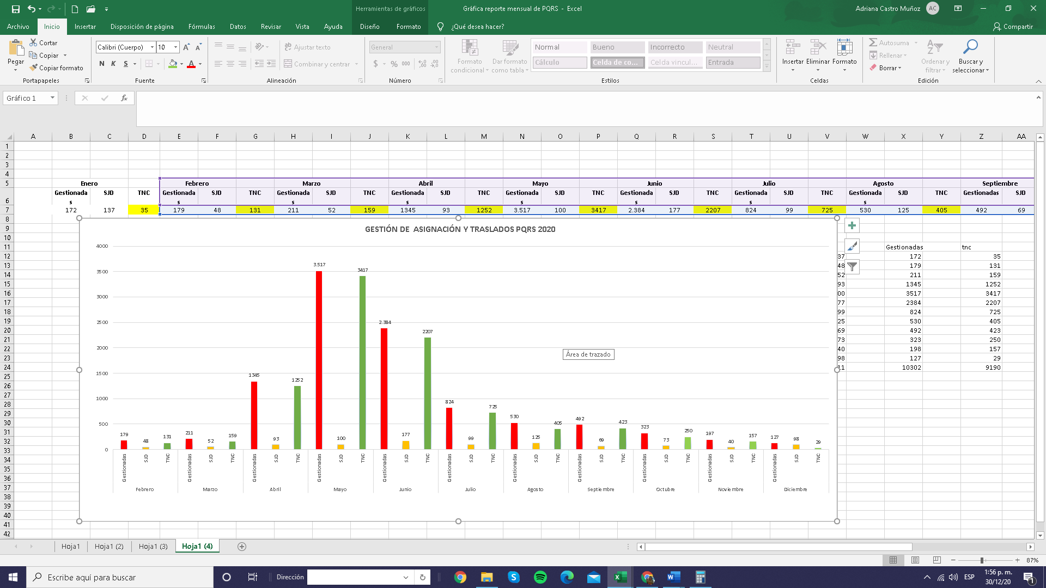

Respecto al tercer trimestre de la vigencia 2021, se presentó durante el cierre del año una disminución de casi el 65% de las solicitudes recibidas, esto debido a que la administración y el gobierno nacional mediante las medidas orientadas a facilitar el desarrollo de una nueva normalidad de atención a través de canales virtuales en la ciudad de Bogotá, habilito nuevos canales de atención de algunas entidades, lo que consecuentemente redujo las solicitudes recibidas por parte de la Secretaría Jurídica Distrital.

Todas las solicitudes fueron trasladas por medio del Sistema Bogotá te Escucha, teniendo en cuenta el tipo de solicitud y la competencia en la atención de las peticiones que fueron recibidas.

#### Implementar 2 compromisos establecidos en la Política Pública de Servicio a la Ciudadanía.

#### Durante la vigencia 2020 las actividades del proceso de atención a la ciudadanía estuvieron enfocadas en la planeación de aquellas acciones que permitirán avanzar en la implementación de la Política Pública Distrital de Servicio a la Ciudadanía y demás normatividad vigente asociada al mismo.

Así las cosas, y conforme a lo acordado desde 2019 en la Comisión Sectorial de Servicio a la Ciudadanía que lidera la Subsecretaría de Servicio a la Ciudadanía de la Secretaría General, se estableció enfocar las actividades en el cumplimiento de cuatro (4) compromisos de la Política Pública Distrital de Servicio a la Ciudadanía, a saber:

* Plataforma Estratégica orientada al mejoramiento del servicio a la ciudadanía
* Implementación del Manual de Servicio a la Ciudadanía expedido por la Secretaría General
* Respuestas a peticiones ciudadanas con cumplimiento de los criterios de calidad, calidez y manejo del Sistema Bogotá Te Escucha
* Sistemas de gestión documental articulados con Bogotá Te Escucha.

La Dirección de Gestión Corporativa tiene a su cargo los tres últimos, mientras el primero es responsabilidad de la Oficina Asesora de Planeación. Conforme a lo anterior y durante el cuarto trimestre de la vigencia 2020 se adelantaron las siguientes actividades, en pro de alcanzar las metas establecidas.

* *Implementación y adopción del Manual de Servicio a la Ciudadanía expedido por la Secretaría General.*

Se realizó la socialización del contenido del Manual de Servicio a la Ciudadanía a las dependencias de la Secretaría Jurídica Distrital en el marco de las reuniones del Subcomité de Autocontrol y se adoptó, mediante Resolución No. 249 del 29 de diciembre de 2020, el Modelo de Seguimiento, Medición y Evaluación del Servicio a la Ciudadanía; el Manual de Servicio a la Ciudadanía y el Manual para la Gestión de Peticiones Ciudadanas para el Distrito Capital en la Secretaría Jurídica Distrital.

* *Respuestas a peticiones ciudadanas con cumplimiento de los criterios de calidad, calidez y manejo del Sistema Bogotá Te Escucha*

Con corte al 31 de octubre de 2020 la Secretaría Jurídica Distrital obtiene un porcentaje de cumplimiento en la evaluación de los criterios de calidad, calidez y manejo del sistema en la muestra de peticiones seleccionada del 86%. Logrando la meta establecida, por la Subsecretaría de Servicio a la Ciudadanía de la Secretaría General, establecida en un 78% de cumplimiento.

El porcentaje logrado, garantiza que la ciudadanía cuente con respuestas integrales y completas a los requerimientos formulados dentro del quehacer misional de la Secretaría Jurídica Distrital.

#### Ejecutar el 87% del presupuesto de funcionamiento de la entidad.

|  |  |
| --- | --- |
| PROGRAMADO | 87% |
| EJECUTADO | 92% |

A partir de la programación, ejecución y seguimiento presupuestal se realiza el informe de gestión del cuarto trimestre de 2020, teniendo en cuenta la información presupuestal de la Secretaría Jurídica Distrital.

De lo anterior, mediante el Decreto No. 816 del 26 de diciembre de 2019, por medio del cual se liquida el presupuesto anual rentas e ingresos y gastos e inversiones de Bogotá, Distrito Capital, para la vigencia fiscal comprendida entre el 01 de enero de 2020 y el 31 de diciembre de 2020, y se dictan otras disposiciones, a la Secretaría Jurídica Distrital, cabeza del Sector Jurídico se la apropiaron los siguientes recursos:

|  |  |
| --- | --- |
| **Concepto** | **Apropiación** |
| 3-1 Gastos de Funcionamiento | $23,037,456,000 |
| 3-3 Inversión | $6,525,090,000 |
| Total, Gastos e Inversiones | $29,562,546,000 |

Para la vigencia 2020, se apropiaron recursos en Gastos de Funcionamiento por valor de $23.253.456.000, en Gastos de Inversión $6.845.090.000. Estos recursos son de la fuente de financiamiento 01-12 Otros Distrito. Sin embargo, en el marco de la emergencia económica y sanitaria, se presentó una reducción por valor de $ 216.000.000 en gastos de funcionamiento y $320.000.000 en gastos de inversión, para un total de $536.000.000.

Los Gastos de Funcionamiento se encuentran integrados por los Gastos de Personal, los cuales tienen una apropiación de $18.769.956.000 y la Adquisición de Bienes y Servicios, con una apropiación de $4.483.200.000.

La siguiente gráfica evidencia la estructura de las apropiaciones de gasto en la Secretaría Jurídica Distrital:



De igual manera, la ejecución presupuestal consolidada al corte a 31 de diciembre del año 2020 es la siguiente:

Ejecución presupuestal.

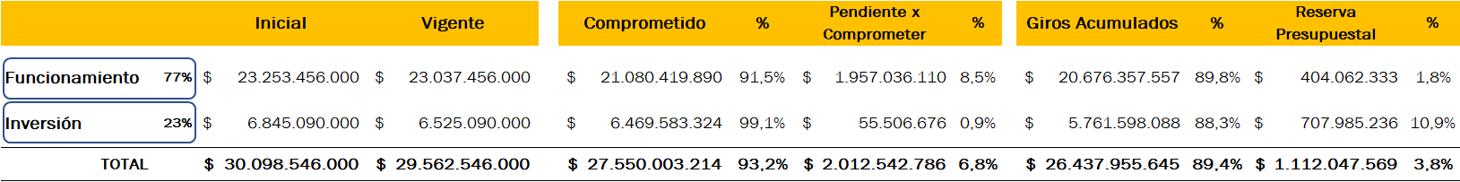

La ejecución presupuestal para el cierre de la vigencia 2020, en funcionamiento llegamos a compromisos presupuestales al 91,5% y en inversión al 99,1% y en pagos en funcionamiento el 89,8% e inversión 88,3%. Y de acuerdo con la meta establecida se superó la meta proyectada del 87% al 91,5%.

Presupuesto de funcionamiento

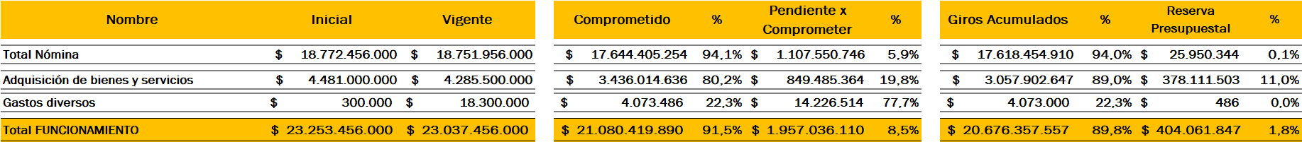

En la vigencia 2020 se apropiaron $23.253.456.000 y se redujeron $216 millones para la Emergencia Económica – COVID 19, quedando una apropiación disponible de $23.037,4 millones de los cuales $18.769.956.000 pertenecen a Gastos de Personal y $4.285.500.000 a Adquisición de Bienes y Servicios.

De esta apropiación, se ejecutó con corte a 31 de diciembre del 2020, el 80,2% en Gastos de Funcionamiento, que equivale a $3.436.014.036, el 94,1% de ejecución en Gastos de Personal que equivale al $17.644.405.254, para un total en ejecución de funcionamiento del 91,5% equivalente al 21.080.419.090.

**Reservas Presupuestales:**

Al treinta y uno (31) de diciembre de 2019, se constituyeron reservas presupuestales por valor de $3.164.768.445, de los cuales $262.997.474, corresponden a Gastos de Funcionamiento y $2.901.770.971 a Inversión.

Al 31 de Diciembre de 2020, se ejecutaron $886.988.883, cuyo porcentaje de avance es del 28%. De está ejecución, $260.298.775 corresponden a gastos de funcionamiento, es decir el 99,0%% y $626.690.108 es la ejecución de inversión que fue de 21,6%.

A continuación se evidencia gráficamente la ejecución de las reservas

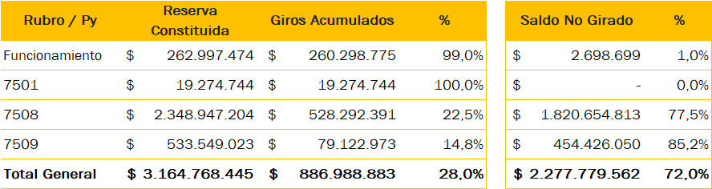

#### Informe de Gestión Contable

Durante la vigencia 2020, se han realizado los registros de las operaciones económicas de la SJD que han sido reportadas por las diferentes dependencias que participan en el proceso contable de acuerdo con lo establecido en el Nuevo Marco Normativo Contable para entidades de Gobierno.

A la fecha han sido emitidos los estados financieros mensuales hasta el mes de noviembre de 2020, los aspectos más representativos se detallan a continuación:

**Activos**

Al cierre del mes de noviembre de 2020, los activos de la SJD ascienden a la suma de $7.624.811.407, los cuales se encuentran clasificados de la siguiente manera:

|  |  |  |
| --- | --- | --- |
| Concepto | Saldo | Participación |
| Efectivo | 2.032.818 | 0,03% |
| Cuentas por cobrar | 35.650.690 | 0,47% |
| Propiedades, planta y equipo | 2.139.738.468 | 28,06% |
| Otros activos | 5.447.389.431 | 71,44% |
| TOTAL | 7.624.811.407 | 100% |

**Efectivo.** El saldo reflejado en esta cuenta corresponde al valor por el cual fue constituida la Caja Menor en la vigencia 2020.

**Cuentas por cobrar.** Corresponde a los saldos por las incapacidades en recobro a las entidades promotoras de salud y a la ARL.

**Propiedad, planta y equipo**. Los bienes muebles utilizados por la entidad para atender las diferentes necesidades de las dependencias en el desarrollo de su objeto.

**Otros activos**. Este grupo representa el 71% de los activos y está compuesto de la siguiente manera:

* Bienes y servicios pagados por anticipado en cuantía de $3.538.629.090 correspondientes a los desembolsos realizados por la entidad con ocasión del Estudio y proyecto del sistema de información integrado LEGALBOG, el cual se encuentra en ejecución.
* Activos intangibles (licencias y software) por valor total de $3.176.010.508 pesos están representados en de la entidad.
* Recursos entregados a la Comisión Nacional del Servicio Civil, como aporte para cubrir los gastos en el desarrollo de los procesos de selección de empleos de carrera por concurso de méritos- convocatorias 822 de 2018 y 4 de 2020, en cuantía de $76.300.000.

Cesantías FONCEP, por valor de $24.482.452, considerándose como un beneficio a empleados pagado por anticipado, en cumplimiento de la Circular Externa N°13 del 28/02/2019, numeral 4.2, parágrafo 3, de la Contadora General de Bogotá por presentarse saldo a favor del FONCEP, así mismo dentro del Plan de Activos, como beneficios a los empleados a largo plazo, $26.560.224 pesos, que corresponde a doce (12) servidores públicos del régimen especial de retroactividad – Foncep, cuyo saldo se encuentra debidamente conciliado de forma mensual con los extractos de la mencionada entidad.

**Pasivos**

Al cierre del mes de noviembre los pasivos de la SJD ascienden a la suma de $5.380.599.518 y se encuentran clasificados de la siguiente manera:

|  |  |  |
| --- | --- | --- |
| Concepto | Valor | Participación |
| Cuentas por pagar | 1.073.681.837 | 19,95% |
| Beneficios a los empleados | 4.306.917.681 | 80,05% |
| TOTAL | 5.380.599.518 | 100% |

Las cuentas por pagar corresponden a servicios y/o bienes recibidos en el mes de noviembre y cuyo trámite para pago se llevó a cabo en el mes de diciembre de 2020, así como las retenciones por impuestos y estampillas practicados a las compras antes mencionadas, también se registran en este grupo los descuentos de nómina, así:

|  |  |  |
| --- | --- | --- |
| Concepto | Valor | Participación |
| Adquisición de bienes y servicios. | 944.462.362 | 87,96% |
| Descuentos de nómina | 10.401.720 | 0,97% |
| Retenciones en la fuente | 77.794.898 | 7,25% |
| Otras cuentas por pagar | 41.022.857 | 3,82% |
| TOTAL | 1.073.681.837 | 100% |

**Patrimonio**

Al cierre del mes de noviembre de 2020 el patrimonio de la Secretaría Jurídica Distrital asciende a la suma $2.244.211.889 y se encuentra compuesto de la siguiente manera:

|  |  |  |
| --- | --- | --- |
| Concepto | Valor | Participación |
| Capital Fiscal | 85.023.307 | 3,79% |
| Resultado de ejercicios anteriores | 841.768.350 | 37,51% |
| Resultado del ejercicio | 1.317.420.232 | 58,70% |
| TOTAL | 2.244.211.889 | 100% |

En el grupo de resultado de ejercicios anteriores se encuentran incluidos los registros resultantes de la transición al nuevo marco normativo según resolución 585 de 2018.

**Ingresos**

Los ingresos de la entidad suman un total de $26.331.820.128, de los cuales el 99% corresponde a los giros aprobados por la SJD y realizados por la Secretaría de Hacienda a través de la cuenta única distrital -CUD reflejados en la cuenta 4705 – Operaciones Interinstitucionales, Fondos recibidos.

La Cuenta Única Distrital es el mecanismo mediante el cual la Secretaría Distrital de Hacienda, por medio de la Dirección Distrital de Tesorería, debe recaudar, administrar, invertir, pagar, trasladar y/o disponer, los recursos correspondientes al Presupuesto Anual del Distrito Capital.

Por tanto, mediante la Cuenta Única Distrital, la Secretaría Distrital de Hacienda, a través de la Dirección Distrital de Tesorería, cumple con la disposición de los recursos con cargo al Presupuesto Anual de Distrito Capital, de acuerdo con el Programa Anual Mensualizado de Caja – PAC, mediante la ejecución de los pagos ordenados por las entidades que hacen parte del ámbito de aplicación descrito en el artículo 2 de la Resolución SDH-000393-2016.

En el grupo de otros ingresos por valor de $59.625.208 se encuentran registrados ingresos por elementos devolutivos entregados por la Secretaría General a la Secretaría Jurídica Distrital y $19.614 correspondientes a mayor valor reintegrado por parte de las entidades de salud por concepto de incapacidades.

**Gastos**

Al cierre del mes de noviembre los gastos de la entidad suman un total de $25.014.399.896 y se encuentran clasificados de la siguiente manera:

|  |  |  |
| --- | --- | --- |
| Concepto | Valor | Participación |
| Sueldos y salarios | 9.112.873.236 | 36,43% |
| Contribuciones efectivas | 2.244.335.199 | 8,97% |
| Aportes sobre la nomina | 531.721.200 | 2,13% |
| Prestaciones sociales | 4.181.242.521 | 16,72% |
| Gastos de personal diversos | 36.659.997 | 0,15% |
| Generales | 7.621.172.796 | 30,47% |
| Impuestos, contribuciones y tasas | 177.000 | 0,00% |
| Depreciación de propiedades, planta y equipo | 557.468.225 | 2,23% |
| Amortización de activos intangibles | 692.604.078 | 2,77% |
| Operaciones de enlace | 34.564.410 | 0,14% |
| Comisiones | 1.464.143 | 0,01% |
| Gastos diversos | 117.091 | 0,00% |
| TOTAL | 25.014.399.896 | 100% |

Los grupos con mayor participación corresponden a las erogaciones realizadas con ocasión del componente de talento humano de planta como son sueldos y salarios y prestaciones sociales.

En el grupo de gastos generales con una participación del 30,47% del total de los gastos se detalla a continuación:

|  |  |  |
| --- | --- | --- |
| Concepto | Valor | Participación |
| Estudios y proyectos | 4.842.531.548 | 63,54% |
| Materiales y suministros | 24.239.485 | 0,32% |
| Mantenimiento | 220.000 | 0,00% |
| Servicios públicos | 147.566.008 | 1,94% |
| Arrendamiento operativo | 283.400.982 | 3,72% |
| Fotocopias | 5.234.319 | 0,07% |
| combustibles y lubricantes | 482.888.391 | 6,34% |
| Seguros generales | 323.141.461 | 4,24% |
| Seguridad industrial | 22.335.090 | 0,29% |
| Combustibles y lubricantes | 26.891.231 | 0,35% |
| Gastos legales | 626.187 | 0,01% |
| Honorarios | 1.462.098.094 | 19,18% |
| TOTAL | 7.621.172.796 | 100% |

El concepto más representativo en el grupo de gastos generales corresponde al valor de los honorarios de los contratistas, los cuales se encuentran registrados en las cuentas de estudios y proyectos y honorarios.

**Estados financieros de la Entidad**

En cuanto a la presentación de la Información contable en los términos requeridos, la Secretaría Jurídica Distrital aplica el proceso de clasificación, identificación, reconocimiento, registro y revelación de los estados contables, de acuerdo con el marco conceptual de la contabilidad pública y las normas técnicas establecidas en el Régimen de Contabilidad Pública vigente.

Se han realizado cierres contables para cada mes, y se encuentran publicados en la página web de la entidad hasta el mes de octubre de 2020, en cumplimiento al Artículo N° 51 de la Ley 190 de 1995 (Estatuto Anticorrupción), al numeral 36 del artículo 34 de la Ley 734 de 2002, al numeral 7, capitulo II, sección II de la parte 1 del Régimen de Contabilidad Pública, y a la Resolución N° 182 del 19 de mayo de 2017, de la Contaduría General de la Nación.

Actualmente se está registrando la información para la elaboración de los Estados Financieros al 31 de diciembre de 2020.

En cumplimiento a la Resolución N° DDC-000002 del 09/08/2018, de la Dirección Distrital de Contabilidad, en lo pertinente a los plazos, requisitos y procedimientos para la presentación de la información contable necesaria para el procedimiento de consolidación de Estados Contables del Distrito Capital; la Secretaría Jurídica Distrital realizó los cierres del primer y segundo trimestre de la vigencia 2020 previa validación en el sistema “Bogotá Consolida”.

Teniendo en cuenta la mencionada norma, de forma mensual se elaboran los estados financieros relacionados a continuación:

* Estado de Situación Financiera,
* Estado de Resultados y
* Estado de Cambios en el Patrimonio.

Para el cierre trimestral se suman a estos el Balance CGN-2015-001 o Saldos y Movimientos, el CGN-2015-002 – Operaciones Recíprocas, las Obligaciones Contingentes, los Procesos iniciados y CGN2016-01-Variaciones Trimestrales Significativas.

Estado actual de los bienes transferidos e ingresados en el almacén por parte de la entidad. Es importante tener en cuenta que en la vigencia 2019, se recibieron en calidad de traslado, a la entidad y provenientes de la Secretaría General, algunos muebles y equipos de cómputo, teniendo en cuenta que se encontraban en uso por parte de los funcionarios de la Secretaría Jurídica Distrital, y que bajo juicio profesional eran necesarios para la ejecución del objeto misional de la entidad.

Los Inventarios de los bienes muebles de la Secretaria Jurídica Distrital, se registran de acuerdo con los reportes que se reciben por parte del proceso de Gestión Administrativa y se contabilizan de acuerdo con las disposiciones del Régimen de Contabilidad Pública, y lo reglamentado en el año 2019 por la Dirección Distrital de Contabilidad - Procedimientos Administrativos y Contables, para el Manejo y Control de los Bienes en los Entes Públicos del Distrito Capital.

En la actualidad todos estos elementos se están depreciando y amortizando de forma mensual y elemento por elemento a través del sistema SAI. De igual manera, se presentan saldos correspondientes a algunos elementos que han sido recibidos en calidad de comodato, registrados en cuentas de orden 9306 – Bienes recibidos en custodia, con un valor de $22.758.663 correspondiente a bienes en proceso de devolución.

**Verificación de operaciones por parte del Contador (E) de la entidad.**

Es importante tener en cuenta que, dentro de las funciones de contador de una entidad, está el realizar pruebas y verificaciones aleatorias, en virtud que no se alcanza a revisar el 100% de la información que se incorpora a los estados financieros por parte de las diferentes dependencias, teniendo en cuenta lo establecido en la Resolución No 193 de 2016 de la Contaduría General de la Nación, numerales 3.19.1 y 3.19.2:

*"3.19.1. Responsabilidad de quienes ejecutan procesos diferentes al contable. El proceso contable de las entidades públicas está interrelacionado con los demás procesos que se llevan a cabo, por lo cual, en virtud de la característica recursiva que tienen todos los sistemas, y en aras de lograr la sinergia suficiente que permita alcanzar los objetivos específicos y organizacionales, todas las áreas de las entidades que se relacionen con la contabilidad como proceso cliente, tienen el compromiso de suministrar los datos que se requieran, en el tiempo oportuno y con las características necesarias, de tal modo que estos insumos sean canalizados y procesados adecuadamente. Y*

*3.19.2. Visión sistémica de la contabilidad y compromiso institucional. La información que se produce en las diferentes dependencias será la base para reconocer contablemente los hechos económicos, financieros, sociales y ambientales realizados, para lo cual las entidades contables públicas deben garantizar que la información fluya adecuadamente logrando oportunidad y calidad en los registros. Es preciso señalar que las bases de datos administradas por las diferentes áreas de la entidad se asimilan a los auxiliares de las cuentas y subcuentas que conforman los estados contables, por lo que, en aras de la eficiencia operativa de las entidades públicas, no podrá exigirse que la totalidad de la información que administre una determinada dependencia también se encuentre registrada en la contabilidad. La presentación oportuna, y con las características requeridas por las diferentes áreas que procesan información, debe ser una política en la que se evidencie un compromiso institucional."*

Así las cosas, es de gran importancia el apoyo interno, así como la información que reportan las diferentes dependencias de la entidad, con el propósito de contar con el suficiente compromiso para recibir los datos requeridos, en el tiempo oportuno y con las características necesarias de calidad, de tal modo que esa información sea el insumo fiable que refleje la realidad económica de la Secretaría Jurídica Distrital.

Desde el mes de octubre de 2020 se presenta dificultad con la información requerida para la elaboración de las conciliaciones de la cuenta única distrital, teniendo en cuenta que de acuerdo con lo manifestado por la Secretaría de Hacienda se encuentran en la estabilización del sistema BOGDATA, por lo cual a la fecha no ha sido posible la realización de las conciliaciones correspondientes al mes de noviembre de 2020.

#### Implementar el 100% del Plan Institucional de Archivos- PINAR de la Secretaría Jurídica Distrital.

|  |  |
| --- | --- |
| PROGRAMADO | 100% |
| EJECUTADO | 100% |

De acuerdo con el seguimiento realizado al Plan Institucional de Archivos-PINAR realizado por la Oficina de Control Interno con corte al 30 de junio de 2020, la Dirección de Gestión Corporativa cumplió con el 100% de las actividades programadas. Se adjunta informe de la Oficina de Control Interno en el cual se evidencian el desarrollo de la totalidad de actividades por parte de la Entidad.

El 16 de diciembre de 2020 fueron aprobadas por el Comité Institucional de Gestión y Desempeño las nuevas versiones del Plan Institucional de Archivos - PINAR y del Programa de Gestión Documental - PGD, las cuales establecen las acciones a realizarse en el periodo comprendido entre el 2021 y 2024.

#### Atender y responder el 100% de las solicitudes que se realicen por concepto de Almacén.

|  |  |
| --- | --- |
| PROGRAMADO | 100% |
| EJECUTADO | 100% |

Con el fin de realizar un adecuado seguimiento, control y calificación de la prestación de los Servicios de la Dirección de Gestión Corporativa, por parte de las dependencias de la Secretaría Jurídica Distrital, se solicitó a la Oficina de Tecnologías de la Información y las Telecomunicaciones la implementación de un aplicativo que permita canalizar, distribuir, asignar o rechazar y calificar cada uno de los servicios de manera cronológica y por tipo de servicio.

Respecto a las solicitudes que se recibieron por concepto de Almacén, estas fueron respondidas oportunamente durante el trimestre, tal y como se evidencia a continuación:

| Solicitud por concepto de servicios Administrativos | Solicitudes recibidas | Solicitudes atendidas |
| --- | --- | --- |
| Solicitudes gestión de pago de servicios públicos (Sede restrepo 2do piso) | 7 | 7 |
| Solicitudes gestión de pago gasolina de vehículos oficiales (Tres vehículos mensuales) | 9 | 9 |
| Solicitudes de parqueadero de carros | 43 | 43 |
| Solicitudes de parqueadero de bicicletas | 7 | 7 |
| Solicitudes de paz y salvo | 114 | 114 |
| Solicitudes de traslados entre funcionarios | 169 | 169 |
| Solicitudes de traslados funcionarios a bodega | 2 | 2 |
| Solicitudes de traslados bodega a funcionarios | 12 | 12 |
| Solicitudes de movimientos de entradas | 8 | 8 |
| Solicitudes de movimientos de egresos | 0 | 0 |
| Solicitudes de mantenimiento de vehículos | 3 | 3 |
| Total | 374 | 374 |

Durante el periodo comprendido entre el 1 de octubre y el 30 de diciembre de la vigencia 2020, se recibieron un total de 374 solicitudes por concepto de servicios administrativos, las cuales fueron atendidas en su totalidad con oportunidad.

#### Informe del Componente de Integridad del Plan Anticorrupción y Atención al Ciudadano.

**INFORME DE GESTIÓN PAAC - COMPONENTE No. 6 INTEGRIDAD**

El Plan Anticorrupción y de Atención al Ciudadano correspondiente a la vigencia de 2020, contempla el Componente de Integridad en su numeral 6º los siguientes Subcomponentes:

1. Condiciones institucionales idóneas para la implementación y gestión del Código de Integridad
2. Promoción de la gestión del Código de Integridad
3. Diagnostico
4. Implementación
5. Seguimiento y Evaluación

Ahora bien, en ejecución de los subcomponentes antes descritos, durante el último trimestre de la vigencia 2020 se desarrollaron las actividades que se describen a continuación:

Se ejecutó un plan de trabajo para la implementación y apropiación del Código de Integridad:

* Se publicó en la Intranet de la Secretaría Jurídica Distrital, un juego (Trivia) de preguntas para recordar, interiorizar y fortalecer los valores de integridad en los servidores públicos y contratistas de la Entidad.
* Se nombraron nuevos Gestores de Integridad en la entidad, para lo cual se desarrolló una convocatoria interna dirigida a los servidores públicos. Estos fueron postulados de forma voluntaria por el equipo de trabajo de cada dependencia.
* Así mismo, se promovió entre el equipo de gestores de integridad, adelantar el Curso de Cultura de Integridad para Gestores "Soy Aprende 10", diseñado por la Subdirección de Desarrollo Institucional de la Secretaría General, con el cual se certificaron cinco (5) nuevos Gestores de Integridad en la Secretaría Jurídica Distrital.

Se establecieron mecanismos de comunicación y retroalimentación con el equipo de gestores de integridad, para creación e implementación de ideas que se puedan ejecutarse en el trabajo diario de los servidores (mejores prácticas) con enfoque de los valores del código de Integridad en cada dependencia.

* Mediante cuatro (4) reuniones virtuales se convocó a los Gestores de Integridad con el fin de conocer el equipo, socializar el proceso para aplicar la Encuesta de Apropiación del Código de Integridad en la SJD y resultados de esta, estrategia de difusión de Código de Integridad.
* Así mismo en virtud de la misión se conminó a los Gestores a promover en las dependencias de la secretaría jurídica Distrital el diligenciamiento de la Encuesta de Apropiación en las diferentes dependencias de la SJD, ello a través de correo electrónico.
* Mediante cinco (5) piezas comunicacionales se difundió en el Boletín Interno los valores del Código de Integridad para conocimiento de funcionarios y contratistas de la SJD.
* Se aplicó un instrumento de medición para conocer el grado de conocimiento y apropiación del código de integridad en la SJD.
* Se publicaron en el Boletín Interno, 5 piezas comunicacionales con información relativa a los antecedentes, generalidades y valores de Integridad con el fin de generar recordación en los colaboradores de la Entidad.
* Se elaboró junto con el equipo de atención a la ciudadanía el cuestionario de la Encuesta de Apropiación del Código de Integridad.
* Se publicó en la Intranet y en el Boletín Interno de la SJD la Encuesta de Apropiación del Código de Integridad para su diligenciamiento por el periodo comprendido entre el 24 de agosto al 4 de septiembre y del 10 al 18 de septiembre de 2020.
* Se construyó un modelo de plan de acción y un documento ABCÉ de Integridad, el cual se encuentra publicado en la página web de la Secretaría Jurídica Distrital:
* <https://www.secretariajuridica.gov.co/transparencia/atencionciudadano/codigo-integridad>

#### Publicar oportunamente los contratos celebrados por la Secretaría Jurídica Distrital

|  |  |
| --- | --- |
| PROGRAMADO | 100% |
| EJECUTADO | 100% |

Durante la vigencia 2020 se celebraron 202 contratos, los cuales, en cumplimiento con lo estipulado en la normatividad vigente, fueron publicados en su totalidad, en las plataformas dispuestas para tal fin.

El mayor flujo de celebración de contratos se presentó en los meses de julio y febrero con un 25,74% y 21,29% respectivamente. Mientras que, de acuerdo con el tipo de contrato, se presentó el siguiente comportamiento.

|  |  |
| --- | --- |
| Tipo de contrato | Cantidad |
| Compraventa (Bienes Muebles) | 9 |
| Arrendamiento de bienes muebles | 1 |
| Arrendamiento de bienes inmuebles | 1 |
| Convenio Interadministrativo | 1 |
| Servicios de Mantenimiento y/o Reparación | 1 |
| Servicios Profesionales | 166 |
| Servicios Apoyo a la Gestión de la Entidad (servicios administrativos) | 13 |
| Otros Suministros | 3 |
| Otros Servicios | 2 |
| Corretaje o intermediación de seguros | 1 |
| Contrato de Seguros | 1 |
| Contrato Interadministrativo | 3 |
| **Total, general** | **202** |

#### Realizar las actividades requeridas para comunicar y/o publicar el 100% de los actos administrativos que se reciban en la Dirección de Gestión Corporativa

|  |  |
| --- | --- |
| PROGRAMADO | 100% |
| EJECUTADO | 100% |

Durante el cuarto trimestre de la vigencia 2020 la SJD emitió un total de 281 actos administrativos, tal como se muestra en la siguiente gráfica:

Así, de los 281 actos administrativos emitidos, 258 corresponden a Resoluciones, 21 a Circulares y dos (2) a Directivas, lo que representa una participación del 92%, 7% y 1% respectivamente y cuya distribución por mes se muestra a continuación:

|  |  |  |  |
| --- | --- | --- | --- |
| **MES** | **RESOLUCIONES** | **DIRECTIVAS** | **CIRCULARES** |
| OCTUBRE | 132 | 2 | 6 |
| NOVIEMBRE | 48 | 0 | 5 |
| DICIEMBRE | 78 | 0 | 10 |
| **TOTAL** | 258 | 2 | 21 |

El 100% de los actos administrativos emitidos durante el cuatrimestre han sido notificados, comunicados o publicados, según como se ha establecido en cada uno de dichos actos.

#### Publicar oportunamente los contratos celebrados por la Secretaría Jurídica Distrital.

|  |  |
| --- | --- |
| PROGRAMADO | 100% |
| EJECUTADO | 100% |

Durante el cuarto trimestre del año 2020 se celebraron treinta (31) contratos en la Secretaría Jurídica Distrital, los cuales se encuentran distribuidos por meses de la siguiente manera:

De lo anterior, en un 68% fueron celebrados contratos mediante la modalidad de contratación directa (21 contratos), seguida por la modalidad de selección abreviada con un 22,5% (7 contratos), seguido de mínima cuantía 9,5% (3 Contratos).

Todos los contratos fueron publicados oportunamente en la plataforma transaccional SECOP II, de acuerdo con los términos establecidos en el Decreto 1082 de 2015.

#### Atender y responder el 100% de las solicitudes que se realicen por concepto de Almacén

|  |  |
| --- | --- |
| PROGRAMADO | 100% |
| EJECUTADO | 100% |

Respecto a las solicitudes que se recibieron por concepto de Almacén, estas fueron respondidas oportunamente durante el trimestre. Durante el periodo comprendido entre el 01 de octubre y el 30 de diciembre de la vigencia 2020, se recibieron un total de 374 solicitudes por concepto de servicios administrativos, las cuales fueron atendidas en su totalidad con oportunidad.

## Oficina Control Interno

### Desarrollar el 100% del Plan Anual de Auditoría.

### 

|  |  |
| --- | --- |
| PROGRAMADO | 100% |
| EJECUTADO | 100% |

En el último trimestre de 2020, la Oficina de Control Interno realizó los informes de ley programados en el Plan Anual de Auditoria. Con respecto al seguimiento al cierre contable, la OCI solicitó la eliminación de la actividad del PAA V1 2020, al no contar con el perfil profesional adecuado para adelantar el referido seguimiento.

En el cuarto trimestre de 2020, la Oficina de Control Interno realizó los informes de auditoría programados en el Plan Anual de Auditoria.

En el cuarto trimestre de 2020, el jefe de la Oficina de Control Interno realizó dos (2) capacitaciones en los meses de octubre y diciembre sobre riesgos de corrupción referentes a los procesos de gestión de las comunicaciones y gestión contractual, respectivamente. De igual forma en el mes de noviembre realizó capacitación en el Sistema de Control Interno en la ruta de la calidad junto con la Oficina Asesora de Planeación.

## Subsecretaria

### Alcanzar un 95% de Ejecución del Proyecto de Inversión 7501.

|  |  |
| --- | --- |
| PROGRAMADO | 95% |
| EJECUTADO | 97% |

El Proyecto con corte al 30 de junio de 2020, alcanzó una ejecución del 100%, que corresponden a $940,2 millones y los giros a esa misma fecha alcanzaron un valor de $651 millones representando el 69,24% del presupuesto. Vale la pena mencionar que a través del Proyecto 7621 "Fortalecimiento de la Gestión Jurídica del Distrito Capital" se ejecutaron $1,595 millones que corresponden al 97,4% de lo asignado.

### Gestionar el 100% de los requerimientos jurídicos dentro de los tiempos establecidos.

En el cuarto trimestre de 2020, se han gestionaron oportunamente 171 requerimientos de competencia de la Subsecretaría. Cuando se gestionan los requerimientos en los tiempos establecidos se impacta positivamente en la gestión pública del Distrito.

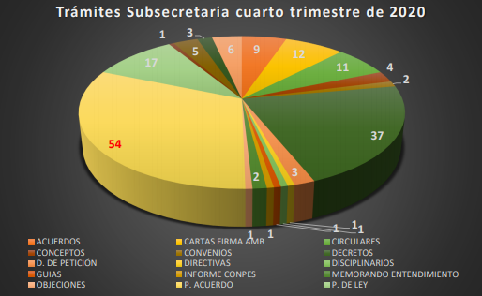

## Despacho Secretaría Jurídica – Proceso de Comunicaciones

### Cumplir un (1) plan de comunicaciones de la Secretaría Jurídica Distrital:

|  |  |
| --- | --- |
| PROGRAMADO | 100% |
| EJECUTADO | 100% |

Frente a la actividad, apoyar la generación de acciones estratégicas en redes sociales que permitan informar a la opinión pública sobre las actividades de la Secretaría Jurídica Distrital, el área de comunicaciones externas se extrajo la siguiente información durante el tercer trimestre, incluyendo:

Tweets: octubre (69) noviembre (58) diciembre (72)

Impresiones de Tweets: octubre (55,1 mil ) noviembre (493 mil) diciembre (131 mil)

Visitas al perfil: octubre (879 ) noviembre (2.106) diciembre (1.752)

Menciones: octubre (56 ) noviembre (114) diciembre (85)

Nuevos seguidores: octubre (40) noviembre (95) diciembre (37).

TOTALSEGUIDORES: octubre (2.633 ) noviembre (2730) diciembre (2767).

Así mismo, el área de comunicaciones internas apoyó en la divulgación de las actividades desarrolladas por esta entidad a petición de las diferentes áreas de la SJD.

a través del Boletín Interno “Lo que pasa en la Jurídica”. En conclusión, el área de Comunicaciones internas publicó 101 boletines en el mes de octubre, 71 boletines en el mes de noviembre y 70 boletines en el mes de diciembre siendo los de mayor relevancia los anteriormente mencionados.

Igualmente se presentaron actividades relevantes de las demás dependencias del distrito en las cuales se apoyaron en su divulgación, a través del Boletín Interno de Comunicaciones de la SJD.

En el mes de diciembre cabe destacar que se trabajó de la mano con la Secretaría de Integración Social en la divulgación de la Política Publica LGBTI 2017- 2020, donde mencionaremos algunas de las actividades donde el papel de las comunicaciones internas fue clave para la circulación de todo el material.

## Oficina Asesora de Planeación

### Número de jornadas de conocimiento realizadas en el marco del fortalecimiento de proceso de Planeación y mejora continua

|  |  |
| --- | --- |
| PROGRAMADO | 4 |
| EJECUTADO | 5 |

Durante el cuarto trimestre se adelantó la 5° Jornada de conocimiento sobre Transformación creativa del conflicto, la cual se realizó el 15 de octubre de 2020 con el equipo de la Oficina Asesora de Planeación. La meta programada para la vigencia 2020 estaban estipuladas 4 jornadas del conocimiento. No obstante, se adelantaron 5 jornadas que permiten que servidores y colaboradores de la OAP sean capacitados en diferentes temas. Así mismo se fortalece el liderazgo del equipo OAP con las jornadas de conocimiento.

### Porcentaje de asesorías brindadas a las dependencias de la Secretaría Jurídica Distrital, en temas liderados por la Oficina Asesora de Planeación

|  |  |
| --- | --- |
| PROGRAMADO | 100% |
| EJECUTADO | 100% |

La Oficina Asesora de Planeación realizó diferentes asesorías a las diferentes áreas de la entidad en Proyectos de Inversión, Plan de Desarrollo Distrital, Riesgos, Modelo Integrado de Planeación y Gestión y su plan de sostenibilidad, el Índice de Transparencia por Bogotá, Plan Anticorrupción y de Atención al Ciudadano, Políticas Públicas, Caracterización de Grupos de Interés, Plan Estadístico Distrital. Así mismo, realizó el seguimiento a los Planes Operativos de Acción, Proyectos de Inversión, PMR e informes de resultados.

Así mismo, con relación al aplicativo Smart, desde la administración general del sistema, se efectuaron reuniones de asesoría y capacitación para el manejo del módulo de planes de mejoramiento, se gestionaron todas las solicitudes de actualización de responsables de procesos, de usuarios, asignación de perfiles, entre otras acciones.

Además, se realizaron los registros de los pagos en la plataforma SECOP II. Además de los seguimientos mensuales de supervisión a los informes de cada contratista y de los informes solicitados por la Oficina de Control Interno. Por último, lideró la Gestión Ambiental con diferentes iniciativas, sensibilizaciones, capacitaciones y boletines ambientales.

## Dirección Distrital de Asuntos Disciplinarios

### Tramitar el 100 % de las quejas que llegan a la Dirección Distrital de Asuntos Disciplinarios de competencia normativa

|  |  |
| --- | --- |
| PROGRAMADO | 100% |
| EJECUTADO | 100% |

Se recibieron, radicaron, numeraron y repartieron 25 quejas que se allegaron a la DDAD, de las cuales fueron evaluadas dentro del término comprendido en el proceso, a fin de adoptar la decisión que en derecho corresponda. Para el efecto se evaluaron y se proyectaron los autos respectivos. Se garantiza el cumplimiento de la función disciplinaria y la ciudadanía resulta beneficiada dado que existe la certeza de que la DDAD estudiará las quejas que presente y trabajará conforme a lo dispuesto en la ley.

## Dirección Distrital de Doctrina y Asuntos Normativos:

### Atender el 100% de las solicitudes de revisión de legalidad de proyectos de Actos Administrativos para firma de la alcaldesa mayor

|  |  |
| --- | --- |
| PROGRAMADO | 100% |
| EJECUTADO | 100% |

La Dirección Distrital de Asuntos Normativos realizó la revisión de legalidad de 255 trámites para la expedición de decretos distritales de materias misionales relacionadas con todos los sectores administrativos, así como la revisión de 15 proyectos de resoluciones para firma de la Alcaldesa Mayor y 20 para firma del Secretario Jurídico Distrital.

De esta forma, se atendieron el 100% de las solicitudes de revisión de legalidad de proyectos de actos administrativos para firma de la Alcaldesa Mayor. Por otra parte, durante la vigencia se han tramitado en total 93 conceptos jurídicos de carácter general.

## Dirección Distrital de Gestión Judicial

### Representar judicial y extrajudicialmente el 100% de los procesos de competencia de la Secretaría Juridica Distrital:

|  |  |
| --- | --- |
| PROGRAMADO | 100% |
| EJECUTADO | 100% |

A 31 de diciembre de 2020 la Secretaría Jurídica tiene la representación Judicial de 832 procesos activos. En el Cuarto trimestre de 2020 se asistió a 5 diligencias judiciales programadas por magistrados y jueces. Presento ante el Comité de Conciliación de la Secretaría Jurídica 7 procesos. En el ejercicio de representación elaboraron 9 fichas de Conciliación, 1 ficha de acuerdo de pago.

Adicionalmente, realizaron el acompañamiento a 17 entidades participando en 80 sesiones de comités de conciliación en los cuales se presentaron 163 temas, de los cuales se derivaron 31 propuestas de política de las cuales se adoptaron 5.

IMPACTOS:

En el cuarto trimestre de 2020 se representó judicial y extrajudicial y con éxito todos los procesos que se encuentran a cargo de la Secretaría Jurídica por lo que los 832 procesos activos se representaron jurídicamente al 100%, blindando jurídicamente al Distrito Capital.

### Realizar seguimiento a la información registrada en el aplicativo SIPROJ al 100% de las entidades distritales:

|  |  |
| --- | --- |
| PROGRAMADO | 100% |
| EJECUTADO | 100% |

En la Secretaría Jurídica Distrital se notificaron en el mes de octubre 2.064 correos para tramite, así mismo en el mes de noviembre se notificaron 2.504 correos y en el mes de diciembre 1.334, correspondientes a Acciones de Tutela, Fallos de tutelas, Derechos de Petición, demandas de procesos judiciales, impugnaciones, estados procesales, Conciliaciones Extrajudiciales, Así mismo, fueron notificadas 24 solicitudes de conciliación

Durante el cuarto trimestre se notificaron y registraron en Siproj 608 tutelas de las cuales 85 quedaron a cargo de los abogados de representación. Se realizaron 50 mesas de trabajo con la participación de 32 entidades. Por solicitud de las entidades se activaron 86 usuarios y se crearon 81 usuarios nuevos y se crearon 27 despachos. Durante el cuarto trimestre de igual manera, se llevaron a cabo reuniones internas con el fin de hacer acompañamiento al desarrollo tecnológico del nuevo Sistema de Información, al desarrollo de la nueva metodología del contingente judicial, reuniones de seguimiento a tareas y compromisos con las entidades con el fin de mejorar el registro de la información en el Sistema de Información de procesos judiciales, etc.

IMPACTOS:

Se ha logrado mejorar el porcentaje de depuración de la información y un mejor registro de la nueva que se ingresa, lo cual permite entregar en tiempo real información más acertada y en tiempo real, para agilizar la toma de decisiones

### Elaborar (2) Dos documentos de análisis orientados a la prevención del daño antijurídico

|  |  |
| --- | --- |
| PROGRAMADO | 2 |
| EJECUTADO | 2 |

La Dirección Distrital de Gestión Judicial una vez presentado y analizado el 25 de junio de 2020 en sesión del Comité de Conciliación de la Secretaría Jurídica y presentado en reunión virtual de 2 de julio de 2020 a consideración de las entidades que más tramites arbitrales adelantan, se expidió la Directiva 005 de 2020 mediante la cual se fijó los **“LINEAMIENTOS PARA LA DESIGNACIÓN DE APODERADOS EN TRIBUNALES DE ARBITRAMENTO E INFORMACIÓN CANDIDATOS A ÁRBITROS.”**

Con respecto al segundo documento corresponde a la “**PROPUESTA DE POLITICA DE PREVENCION DEL DAÑO ANTIJURIDICO EN MATERIA DE ACCIONES POPULARES REFERENTES A LA VULNERACION DE UN MEDIO AMBIENTE SANO EN EL CASO CONTAMINACIÓN AUDITIVA”** Este documento fue puesto en conocimiento de la Subsecretaría Jurídica Distrital a través del radicado No. 3-2020-9451.

Adicionalmente, desde la Dirección se han proyectado los siguientes actos administrativos durante el año 2020.

|  |  |  |  |
| --- | --- | --- | --- |
| **CIRCULARES** | | | |
|  |  |  |  |
| **NUMERO** | **FECHA** | **ASUNTO** | **PROYECTO** |
| **1** | 24/01/2020 | INVENTARIO DE PROCESOS Y CONFLICTOS SUSCEPTIBLES DE SER RESUELTOS A TRAVÉS DE LA IMPLEMENTACIÓN DE MECANISMOS ALTERNATIVOS DE RESOLUCIÓN |  |
| **2** | 03/02/2020 | CRONOGRAMA MESAS DE TRABAJO SIPROJ-WEB 2020 | Fernando Amaya |
| **3** | 04/02/2020 | SOLICITUD ACTUALIZACIÓN USUARIOS SIPROJ WEB | Fernando Enrique Amaya Briceño, |
| **4** | 04/03/2020 | PRIMER CONTINGENTE JUDICIAL 2020 Y ACTUALIZACIÓN DE LA INFORMACIÓN REGISTRADA EN SIPROJ | María del Pilar Escobar Remicio |
| **6** | 04/06/2020 | SEGUNDO CONTINGENTE JUDICIAL 2020 Y ACTUALIZACIÓN DE LA INFORMACIÓN REGISTRADA EN SIPROJ | María del Pilar Escobar Remicio |
| **7** | 03/06/2020 | INCORPORACIÓN DE LA TEMÁTICA “DERECHOS PERSONAS LGBTI” EN EL SISTEMA DE INFORMACIÓN DE PROCESOS JUDICIALES - SIPROJ | María Pilar Escobar Remicio |
| **8** | 04/03/2020 | SOLICITUD DE INFORMACIÓN DECRETO DE REPRESENTACIÓN JUDICIAL DECRETO 212 DE 2018. | Paola Andrea Gómez Vélez |
| **17** | 08/04/2020 | LINEAMIENTOS PARA UNA DEFENSA TÉCNICA EFICIENTE EN EL TRÁMITE INCIDENTAL DE DESACATO. | Paola Andrea Gómez Vélez |
| **19** | 21/05/2020 | DIRECTRICES SOBRE LAS INTERVENCIONES FRENTE AL CONTROL DE CONSTITUCIONALIDAD SOBRE LAS MEDIDAS ADOPTADAS POR EL GOBIERNO NACIONAL Y PARA LA INTERVENCIÓN DEL DISTRITO CAPITAL EN DICHAS ACTUACIONES Y EN EL TRÁMITE DEL CONTROL INMEDIATO DE LEGALIDAD DE LOS ACTOS PROPIOS EN VIRTUD DE LA EMERGENCIA SANITARIA GENERADA POR LA PANDEMIA DEL CORONAVIRUS COVID-19. | Héctor Rafael Ruiz Vega |
| **20** | 03/06/2020 | INSTRUCTIVO PARA LA PRESENTACIÓN DEL INFORME DE GESTIÓN JUDICIAL SEMESTRAL A LA SECRETARÍA JURÍDICA DISTRITAL | María Pilar Escobar Remicio -José Oswaldo Gómez Leal - Paola Andrea Gómez Vélez – María Andrea Gómez Restrepo |
| **35** | 11/11/2020 | PLAN DE ACCIÓN Y DE GESTIÓN — META 487- PLAN DE DESARROLLO DISTRITAL. | Inés Lorena Llanos Castro — María Andrea Gómez Restrepo |

|  |  |  |  |
| --- | --- | --- | --- |
| **RESOLUCIONES** | | | |
|  |  |  |  |
| **NÚMERO** | **FECHA** | **ASUNTO** | **PROYECTO** |
| **76** | 17/07/2020 | Por la cual se modifica el artículo 30 de la Resolución 104 de 2018 |  |

|  |  |  |  |
| --- | --- | --- | --- |
| **DECRETOS** | | | |
|  |  |  |  |
| **NÚMERO** | **FECHA** | **ASUNTO** | **PROYECTO** |
| **90** | 19/03/2020 | Por el cual se adoptan medidas transitorias para garantizar el orden público en el Distrito Capital, con ocasión de la declaratoria de calamidad pública efectuada mediante Decreto Distrital 087 del 2020 | Hector Ruiz |
| **91** | 22/03/2020 | Por medio del cual se modifica el Decreto 090 de 2020 y se toman otras disposiciones | Hector Ruiz |
| **92** | 24/03/2020 | Por el cual se imparten las órdenes e instrucciones necesarias para la debida ejecución de la medida de aislamiento obligatorio ordenada mediante Decreto 457 del 22 de marzo de 2020 | Camilo Bernate |
| **93** | 25/03/2020 | Por el cual se adoptan medidas adicionales y complementarias con ocasión de la declaratoria de calamidad pública efectuada mediante Decreto Distrital 087 del 2020 | Hector Ruiz |
| **106** | 8/04/2020 | Por el cual se imparten las ordenes e instrucciones necesarias para dar continuidad a la ejecución de la medida de aislamiento obligatorio en Bogotá D.C. | Ernesto Cadena |
| **108** | 8/04/2020 | Por el cual se modifica y adiciona el Decreto 093 de 2020 “Por el cual se adoptan medidas adicionales y complementarias con ocasión de la declaratoria de calamidad pública efectuada mediante Decreto Distrital 087 del 2020” y se toman otras determinaciones | Camilo Bernate |
| **113** | 15/04/2020 | Por medio del cual se toman medidas excepcionales y transitorias en los Fondos de Desarrollo Local para atender la Emergencia Económica, Social y Ecológica declarada por el Decreto ley 417 de 2020 y la Calamidad Pública declarada en Bogotá D.C. por el Decreto Distrital 87 de 2020, con ocasión de la situación epidemiológica causada por el COVID-19, a través del Sistema Distrital Bogotá Solidaria en Casa y del Sistema Distrital para la Mitigación del Impacto Económico, el Fomento y la Reactivación Económica de Bogotá D.C. | Ernesto Cadena |
| **132** | 31/05/2020 | Por el cual se adoptan medidas transitorias de policía para garantizar el orden público en la Localidad de Kennedy, con ocasión de la declaratoria de calamidad pública efectuada mediante Decreto Distrital 087 del 2020 por la pandemia de Coronavirus COVID-19 | Hector Ruiz |

|  |  |  |  |
| --- | --- | --- | --- |
| **DIRECTIVAS** | | | |
|  |  |  |  |
| **NÚMERO** | **FECHA** | **ASUNTO** | **PROYECTO** |
| **5** | 1/10/2020 | LINEAMIENTOS DESIGNACIÓN DE APODERADOS EN TRIBUNALES DE ARBITRAMENTO E INFORMACIÓN CANDIDATOS A ÁRBITROS. | Jhon E. Pardo Q. - José Ignacio Córdoba D |

## Dirección de Inspección, Vigilancia y Control

### Proferir decisión definitiva en el 60% de los procesos administrativos sancionatorios a cargo de la dependencia

Con relación a la meta programada, es de resaltar que, durante el cuarto trimestre del año se profirieron un total de 72 decisiones definitivas que contemplaron el archivo (29%), la suspensión (3%), liquidación (1%) y disolución y liquidación (67%) de la personería jurídica, dando así cumplimiento a la meta del periodo. Durante el año 2020 se profirieron un total de 214 decisiones que pusieron fin a un proceso administrativo sancionatorio.

Durante el año 2020 se profirieron un total de 214 decisiones que pusieron fin a un proceso administrativo sancionatorio, ordenando:

|  |  |  |
| --- | --- | --- |
| **Decisión Definitiva Resoluciones y Autos** | **214** | **100%** |
| Archivo | 46 | 21,5% |
| Suspensión | 10 | 4,7% |
| Disolución y Estado de Liquidación | 157 | 73,4% |
| Liquidar | 1 | 0,5% |

De acuerdo, con la información que reposa en el SIPEJ, actualmente, hay registradas alrededor de 52.964[6] ESAL domiciliadas en Bogotá, D.C., competencia de la Dirección Distrital de Inspección, Vigilancia y Control, de la Secretaría Jurídica Distrital.

En ejercicio de sus funciones la Dirección Distrital de Inspección, Vigilancia y Control durante el 2020, recibió alrededor de 11.973[7] comunicaciones externas con diversas solicitudes, entre las cuales se destacan la entrega de la documentación jurídica, financiera y contable de las ESAL, solicitudes de certificados de IVC, respuestas a requerimientos, quejas, derechos de petición, traslados por competencia, entre otras solicitudes.

En respuesta a estas comunicaciones, durante el 2020 la Dirección generó alrededor de 15.411 salidas, de las cuales se destaca, la respuesta a Derechos de Petición, remisión de certificados de IVC, requerimientos a las ESAL, citaciones en el marco del proceso administrativo sancionatorio, traslados por competencia, entre otras.

## Dirección Distrital de Política Jurídica

### Elaborar 4 Lineamientos orientados a la mejora de las prácticas de contratación en el Distrito y en materia jurídica de interés para el Distrito Capital

|  |  |
| --- | --- |
| PROGRAMADO | 4 |
| EJECUTADO | 4 |

Con la finalidad depromover buenas prácticas en la Gestión Jurídica y la unificación de criterios en la Entidades y Organismos del Distrito Capital, en la Programación y ejecución del Plan de Gestión de la Dirección Distrital de Política Jurídica se estableció como actividad **Expedir y publicar lineamientos normativos en Régimen Legal** y para el 2020 la meta propuesta consistió en: **Elaborar 4 Lineamientos orientados a la mejora de las prácticas de contratación en el Distrito y en materia jurídica de interés para el Distrito Capital.**

Por consiguiente, la Dirección Distrital de Política Jurídica cumplió la meta programada para el año 2020, proyectando más de cuatro lineamientos jurídicos con el ánimo de continuar aportando a los objetivos de la Secretaría Jurídica Distrital.

En conclusión, fueron realizados doce (12) documentos por parte de la Dirección Distrital de Política Jurídica, de los cuales se resaltan aquellos que permitieron cumplir la meta programada para el 2020 y además se mencionan todos los lineamientos realizados a continuación:

|  |  |  |  |  |
| --- | --- | --- | --- | --- |
| **Acto Administrativo** |  | **Tema** | **Fecha** | **Enlace Régimen Legal** |
| Circular 1 de 2020 |  | Ampliación de la vigencia por C.C.E, en el proceso de implementación obligatoria del SECOP II en la contratación del Distrito. | 16/01/2020 | <https://www.alcaldiabogota.gov.co/sisjur/normas/Norma1.jsp?i=89215> |
| Directiva 1 de 2020 |  | Participación de las mujeres y de sus organizaciones en los Consejos Locales de Planeación | 30/01/2020 | <http://sisjur.bogotajuridica.gov.co/sisjur/normas/Norma1.jsp?i=90569> |
| Circular 3 de 2020 |  | Plazo para expedir el Manual de Prevención del Daño Antijurídico | 14/02/2020 | <https://www.alcaldiabogota.gov.co/sisjur/normas/Norma1.jsp?i=90558> |
| Circular 005 de 2020 |  | Atención a Grupos étnicos | 18/02/2020 | <http://sisjur.bogotajuridica.gov.co/sisjur/normas/Norma1.jsp?i=90559> |
| Circular 006 de 2020 |  | Uso de vehículos eléctricos Ley 1964 de 2019 | 21/02/2020 | <https://www.alcaldiabogota.gov.co/sisjur/normas/Norma1.jsp?i=90756> |
| Circular 016 de 2020 |  | Soporte de las decisiones y actuaciones administrativas para enfrentar la situación epidemiológica y emergencia sanitaria causada por el COVID-19. | 30/03/2020 | <https://www.alcaldiabogota.gov.co/sisjur/normas/Norma1.jsp?i=91643> |
| Directiva 2 de 2020 |  | Medidas para la ejecución de infraestructura vial y/o de obra pública en el Distrito Capital | 20/05/2020 | [https://www.alcaldiabogota.gov.co/sisjur//normas/Norma1.jsp?i=93212](https://www.alcaldiabogota.gov.co/sisjur/normas/Norma1.jsp?i=93212) |
| Directiva 3 de 2020 |  | MANUAL PARA EL USO DEL MECANISMO DE URGENCIA MANIFIESTA FRENTE A LOS EFECTOS DEL COVID-19 EN EL DISTRITO CAPITAL. | 10/06/2020 | <http://sisjur.bogotajuridica.gov.co/sisjur/normas/Norma1.jsp?i=93650> |
| Circular 007 de 2020 |  | INCORPORACIÓN DE LA TEMÁTICA "DERECHOS PERSONAS LGBTI" EN EL SISTEMA DE INFORMACIÓN DE PROCESOS JUDICIALES - SIPROJ | 30/06/2020 | <http://sisjur.bogotajuridica.gov.co/sisjur/normas/Norma1.jsp?i=93650> |
| Directiva conjunta 004 de 2020 |  | APLICACIÓN ARTÍCULO 183 DE LA LEY 1801 DE 2016 EN LOS PROCESOS DE CONTRATACIÓN | 27/08/2020 | https://www.alcaldiabogota.gov.co/sisjur/normas/Norma1.jsp?i=96250 |
| Circular 23 de 2020 |  | SOLICITUD DE PROPUESTAS REGULATORIAS PARA APLICAR EL ANÁLISIS EX POST EN EL MARCO DEL CONVENIO PARA EL FORTALECIMIENTO DE LA MEJORA REGULATORIA EN EL DISTRITO CAPITAL. | 05/08/2020 | <https://www.alcaldiabogota.gov.co/sisjur/normas/Norma1.jsp?i=95052> |
| Circular 008 de 2020 |  | Solicitud de información para la creación del Observatorio de Contratación y lucha anticorrupción. | 01/09/2020 | <http://sisjur.bogotajuridica.gov.co/sisjur/normas/Norma1.jsp?i=97930> |
| Directiva 005 de 2020 |  | Lineamientos designación de apoderados en tribunales de arbitramento e información candidatos a árbitros. | 01/10/2020 | <http://sisjur.bogotajuridica.gov.co/sisjur/normas/Norma1.jsp?i=97945> |

### Incorporación de normas en el Sistema de información Régimen Legal de Bogotá:

La Dirección tiene a su cargo la administración del sistema de información jurídica de Régimen Legal de Bogotá.

Régimen Legal de Bogotá es consultado permanentemente por la ciudadanía y el cuerpo de abogados del Distrito Capital, en el que se exige por parte del equipo de trabajo una actualización permanente y dinámica de la incorporación de la información en este sistema. Los avances obtenidos son los siguientes:

**Sistema de información** **Régimen Legal de Bogotá:**

En la Programación y ejecución del Plan de Gestión de la Dirección Distrital de Política e Informática Jurídica se estableció como actividad **“Consultar e incorporar los diferentes documentos jurídicos que se requieran en la plataforma del Régimen Legal, de conformidad con los parámetros establecidos”,** cuya meta es: **Incorporar el 100% de los documentos jurídicos seleccionados, de conformidad con los parámetros establecidos.**

Los datos señalados a continuación reportan las actividades realizadas en Régimen Legal durante el 2020.

**INCLUSIÓN DE NORMAS Y JURISPRUDENCIA**

|  |  |  |  |  |  |  |  |  |  |  |  |  |  |
| --- | --- | --- | --- | --- | --- | --- | --- | --- | --- | --- | --- | --- | --- |
| **ACTIVIDAD** | **PRIMER TRIMESTRE** | | | **SEGUNDO TRIMESTRE** | | | **TERCER TRIMESTRE** | | | **CUARTO TRIMESTRE** | | |  |
| **Enero** | **Febrero** | **Marzo** | **Abril** | **Mayo** | **Junio** | **Julio** | **Agosto** | **Septiembre** | **Octubre** | **Noviembre** | **Diciembre** | **TOTAL** |
| **Nivel Distrital** | 319 | 162 | 242 | 192 | 161 | 161 | 194 | 131 | 178 | 174 | 177 | 285 | 2376 |
| **Nivel Nacional** | 36 | 75 | 90 | 162 | 166 | 149 | 127 | 80 | 117 | 72 | 56 | 64 | 1194 |
| **Jurisprudencia** | 0 | 20 | 19 | 5 | 6 | 5 | 23 | 19 | 6 | 58 | 55 | 60 | 276 |
| **Incorporación** | **355** | **257** | **351** | **359** | **333** | **315** | **344** | **230** | **301** | **304** | **288** | **409** | **3846** |
| **% cumplimiento:** | **8%** | **16%** | **24%** | **32%** | **40%** | **50%** | **58%** | **66%** | **74%** | **82%** | **90%** | **100%** |  |
| **Tematizaciones normas** | 362 | 353 | 345 | 439 | 434 | 432 | 556 | 311 | 266 | 731 | 522 | 620 | 5371 |
| **Boletines Jurídicos** | 4 | 4 | 5 | 4 | 4 | 5 | 4 | 4 | 5 | 4 | 4 | 5 | 52 |
| **Documentos de Relatoría** | 7 | 0 | 1 | 0 | 0 | 0 | 7 | 5 | 2 | 0 | 0 | 1 | 23 |

Se incorporaron un total de 3846 disposiciones en el sistema de información jurídica Régimen Legal de Bogotá entre las cuales se encuentran 2376 normas de nivel distrital, 1194 del orden nacional y 276 providencias de interés, cumpliéndose por consiguiente la meta programada para la vigencia 2020.

Así mismo, se incluyó información de relevancia jurídica y datos de importancia para el Distrito en los 52 Boletines Jurídicos de circulación semanal que fueron remitidos, cumpliendo con la proyección de la meta propuesta para este periodo.

En el año 2020 se incrementó en 1144 personas la inscripción, alcanzado un total de 5.689 personas suscritas.

En lo transcurrido del 2020 se contabilizó un total de 24.493.998 visitas.

## Oficina de Tecnología de la Información

### Garantizar el 98% de disponibilidad de los servicios tecnológicos de la Entidad

|  |  |
| --- | --- |
| PROGRAMADO | 98% |
| EJECUTADO | 98% |

Se generó el informe del cuarto trimestre de Métricas de Servicios de TI, el cual incluye la definición de cada servicio tecnológico con su respectivo informe, cumpliendo con el indicador de la meta “Garantizar el 98% de disponibilidad de los servicios tecnológicos de la Entidad.”. A lo largo de todo el ciclo de los servicios TI, la fase de operaciones alcanza cerca del 70-80% del total del tiempo y del coste, y el resto se invierte en el desarrollo del producto (o de la contratación de este como en el caso de LEGALBOG). De esta manera, los procesos eficaces y eficientes de la Gestión de Servicios TI se convierten en esenciales para el éxito de la gestión de la oficina de tecnologías de la información y las comunicaciones y en consecuencia en el cumplimiento de la misión de la Secretaria Jurídica Distrital. En todos los casos, el servicio pudo ser confiable, consistente, de alta calidad, y a un costo razonable.

El promedio de disponibilidad de este trimestre fue de 100%.

A lo largo de todo el ciclo de los servicios TI, la fase de operaciones alcanza cerca del 70-80% del total del tiempo y del coste, y el resto se invierte en el desarrollo del producto (o de la contratación de este como en el caso de LEGALBOG). De esta manera, los procesos eficaces y eficientes de la Gestión de Servicios TI se convierten en esenciales para el éxito de la gestión de la oficina de tecnologías de la información y las comunicaciones y en consecuencia en el cumplimiento de la misión de la Secretaria Jurídica Distrital. En todos los casos, el servicio pudo ser confiable, consistente, de alta calidad, y a un costo razonable.

### Atender el 100% de los requerimientos reportados por los servidores de la Entidad

|  |  |
| --- | --- |
| PROGRAMADO | 100% |
| EJECUTADO | 100% |

Durante la vigencia 2020, fueron atendidos el 100% de incidentes de soporte técnico y clasificados por medio de la Herramienta de Soporte GLPI, resolviendo dudas, absolviendo consultas, solucionando inconvenientes, explicando la operatividad y realizando las pruebas respectivas, priorizando las soluciones de este en los tiempos establecidos para tal efecto y gestionar los incidentes reportados con el fin de tener el registro de una base de conocimiento.

A continuación, se presentan los resultados de la encuesta de satisfacción del indicador **“*Porcentaje de satisfacción en la prestación del servicio******fue de******97% para el segundo trimestre”*** de la meta “Atender el 100% de los requerimientos reportados por los servidores de la Entidad.”

Como resultado del análisis se presentó el porcentaje de satisfacción en la prestación del servicio fue del 100% para el último trimestre y el resumen de toda la vigencia 2020 esdel **96,82%.**

Los funcionarios cada vez más frecuentemente demandan un soporte al servicio de alta calidad, eficiente y continuo e independiente de su localización geográfica (esto último dado por la contingencia generada con ocasión de la pandemia del COVID-19).

Es esencial para el buen desarrollo de la operación de la secretaría que los funcionarios y contratistas, así como los usuarios hayan recibido recibiendo una atención personalizada y ágil que les ayudo a:

* + Resolver rápidamente las interrupciones del servicio.
  + Emitir peticiones de servicio.

### Actualizar los lineamientos de la Política Pública de Gobierno Digital en la Entidad

Implementar una Política y un Modelo de Gobierno permiten buscar la agrupación de los elementos necesarios para que la Oficina De Tecnologías de la Información y las Comunicaciones establezcan las capacidades, procesos y esquemas de gobernabilidad de TI; bajo los cuales pueda monitorear, evaluar y redirigir las TI dentro de la institución, concentrándose en los elementos esenciales que es generar valor, gestionar los costos y minimizar los riesgos.

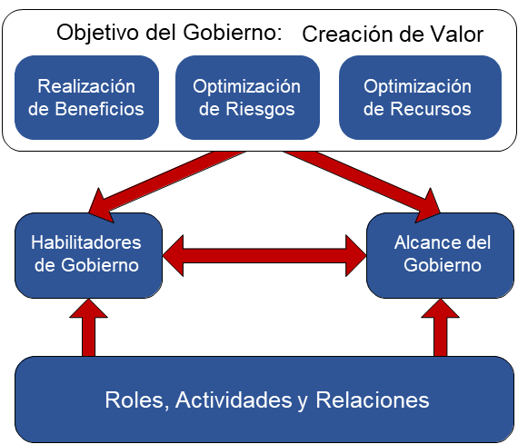

Se formalizaron en el sistema de gestión de calidad los siguientes procedimientos: Gestión de Control de Cambios de Servicios de TI 2310200-PR-096, Mantenimiento Equipos de Cómputo 2310200-PR-095, gestión de capacidad, gestión de vulnerabilidades, gestión de proyectos, actualizando el Proceso de gestión de TIC.

Las fichas de indicadores para los procedimientos de capacidad, gestión de cambios, vulnerabilidades y seguimiento financiero del proyecto de inversión, ya han iniciado su monitoreo.

El pasado mes de octubre en el comité de gestión y desempeño se dio la aprobación del Plan Estratégico de Tecnologías de la Información - PETI 2021 – 2024 en donde se enmarca los proyectos que se realizaran durante la administración y incluyó la implementación del Modelo de Gobierno y gestión de TI.

Con ello se ha logrado ir conformando los elementos esenciales de la política de gobierno digital para la entidad:

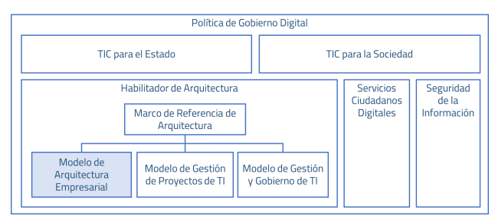

Fuente: Oficina Asesora de Planeación

(La Información registrad fue tomada de los Informes de Gestión y Resultados 2020, consolidados por los procesos que componen la Secretaría Jurídica Distrital).

1. Decreto Nacional 457 del 22 de marzo de 2020 “*Por el cual se imparten instrucciones en virtud de la emergencia sanitaria generada por la pandemia del Coronavirus COVID-19 y el mantenimiento del orden público”*
2. Circular 027 del 13 de marzo de 2020, comunicada a través del radicado 2-2020-7636 expedida por la Secretaría General de la Alcaldía Mayor de Bogotá.
3. Decreto Distrital 092 de 2020 expedido por la Alcaldesa Mayor de Bogotá el 24 de marzo de 2020, en atención a las medidas tomadas por el Gobierno Nacional a través del Decreto 457 del 22 de marzo de 2020.
4. Circular 049 de 2020, comunicada a través del radicado 2-2020-17285 expedida por la Secretaría General de la Alcaldía Mayor de Bogotá de fecha 24/05/2020.
5. Circular 069 de 2020, comunicada a través del radicado 2-2020-26646 expedida por la Secretaría General de la Alcaldía Mayor de Bogotá de fecha 04/09/2020.
6. Fuente: Consulta parametrizada del SIPEJ

   http://sipej.bogotajuridica.gov.co/SPJ/reports/esalxenti_supervision_goo.jsp?ppal=N
7. Reporte del SIGA de comunicaciones externas dirigidas a la Dirección Distrital de Inspección, Vigilancia y Control, entre el 01/01/2020 al 31/12/2020.